Содержание

Листов

Изм

Лист

№ документа

Товпеко

Кишкурно

Романенко

Подп.

Дата

Разраб.

Пров.

Утв.

Лит.

Лист

ДП 00.00 ПЗ

БГТУ

74319039, 2023

Н. контр.

Савчук

у

1

1

Консульт.

Введение 3

2. Аналитический обзор 6

2.1. Анализ предметной области 6

2.2. Обзор и анализ аналогов 6

2.2.1. Анализ онлайн-сервиса «PairMovie» 7

2.2.2. Анализ онлайн-сервиса «Film-Like» 9

2.2.3. Анализ онлайн-сервиса «filmpro» 11

2.2.4. Анализ онлайн-сервиса «Кинопоиск» 13

2.3. Обоснование выбора технологий реализации 15

2.4. Выводы по разделу 16

3 Проектирование интерфейсов и структуры данных веб-приложения 17

3.1 Проектирование базы данных 19

Заключение 19

Список использованных источников 20

Введение

Листов

Изм

Лист

№ документа

Товпеко

Кишкурно

Романенко

Подп.

Дата

Разраб.

Пров.

Утв.

Лит.

Лист

ДП 00.00 ПЗ

БГТУ

74319039, 2023

Н. контр.

Савчук

у

1

1

Консульт.

Преддипломная практика – неотъемлемая часть учебного процесса по образовательной программе подготовки дипломированного специалиста. В процессе прохождения преддипломной практики будущий специалист максимально приближен к реальной трудовой среде, что в дальнейшем поможет ему быстрее адаптироваться к рабочим условиям.

Таким образом, преддипломная практика является важной частью обучения, обеспечивающей студентам важный опыт, который поможет им преуспеть в своей будущей карьере.

Местом прохождения преддипломной практики является «Кибертон». Сроком прохождения производственной практики является период с 25 марта 2024 года по 19 апреля 2024 года. В процессе прохождения практики необходимо было выполнить проектирование, а также программную реализацию функциональных возможностей онлайн-сервиса «Moviq».

ООО «Кибертон», основанная в 2021 году, специализируется в области анализа данных и разработки программного обеспечения. Это позволяет студентам получить опыт работы в инновационной сфере информационных технологий и узнать о современных подходах к анализу данных и созданию программных продуктов.

Разработка программного обеспечения также играет ключевую роль в современной технологической индустрии. Программное обеспечение является основой для работы множества сервисов и приложений. Участие в разработке ПО на практике позволяет студентам применять свои знания о программировании, архитектуре ПО и методологиях разработки.

В ходе выполнения практики было выдано индивидуальное задание, соответствующее утвержденной теме дипломного проекта. В рамках выполнения дипломного проекта необходимо было выполнить проектирование, а также программную реализацию функциональных возможностей онлайн-сервиса. Также необходимо было учесть положительные и отрицательные стороны конкурентов, выделить программы для разработки.

Проект был разработан с помощью программ Figma, CorelDraw, PhpStorm.

1. Аналитический обзор

Листов

Изм

Лист

№ документа

Товпеко

Кишкурно

Романенко

Подп.

Дата

Разраб.

Пров.

Утв.

Лит.

Лист

ДП 00.00 ПЗ

БГТУ

74319039, 2023

Н. контр.

Савчук

у

1

1

Консульт.

* 1. Анализ предметной области

Неотъемлемой частью нашей повседневной жизни является развлечение и отдых, а кино – один из самых популярных способов провести время. Однако, не всегда легко выбрать фильм, который подойдет под настроение и предпочтения. В этом контексте, создание эффективного онлайн-сервиса, способного предложить пользователям рекомендации и обеспечить удобный поиск и выбор фильмов, становится стратегически важной задачей.

Создание онлайн-сервиса «Moviq» – это возможность предоставить удобный и доступный инструмент для всех любителей кино, помогающий им в поиске фильмов без лишних затрат времени. Благодаря современному и интуитивно понятному интерфейсу, а также широким возможностям, «Moviq» станет надежным помощником в мире кинематографии для всех его пользователей.

Темой дипломного проекта является создание современного онлайн-сервиса по подбору фильмов «Moviq», который предоставит пользователям возможность быстро и удобно находить фильмы по своим предпочтениям и настроению, делая процесс выбора кино более простым, быстрым и удобным.

* 1. Анализ аналогичных решений

Для того, чтобы разработать актуальный и востребованный дизайн и функционал сайта, необходимо рассмотреть аналогичные веб-сайты, после чего сделать выводы по каждому из разделов, выделив их достоинства и недостатки.

Анализ аналогов будет проводится по следующим критериям:

* цель сайта;
* мобильная версия;
* главная страница;
* дизайн;
* навигация;
* функционал;
* актуальность контента;

Для проведения анализа был выбран сервис по подбору фильмов «PairMovie» [2], российский «Film-Like» [3], русскоязычный сайт «filmpro» [4], российский онлайн-кинотеатр «Кинопоиск» [5]. На каждом из указанных выше сайтов пользователь может подобрать кино по своим интересам или посмотреть подборки фильмов.

* + 1. Анализ онлайн-сервиса «PairMovie»

«PairMovie» – это онлайн-сервис, разработанный для любителей кино, которые ценят время и хотят посмотреть фильм в паре или группой. Целевая аудитория – молодые люди в возрасте от 18 до 35 лет, проживающие в городских и пригородных районах. Аудитория обладает средним и выше среднего достатком. Интересуются разнообразными жанрами кино и ценят возможность находить качественные фильмы для просмотра в паре или группе друзей.

Главная страница сайта изображена на рисунке 2.1.

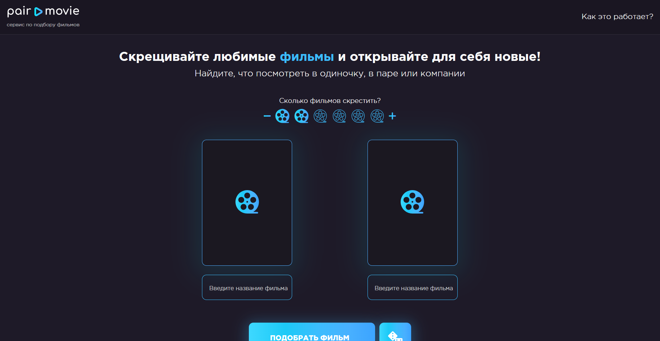

Рисунок 2.1 – Главная страница сайта «PairMovie»

Цель сервиса «PairMovie» заключается в создании удобной платформы, которая поможет пользователям сделать выбор фильмов для совместного просмотра проще и приятнее. Он стремится стать онлайн-пространством, где каждый участник сможет легко найти подходящие фильмы для просмотра в компании своего партнера, учитывая их предпочтения и настроение. Кроме того, PairMovie нацелен на создание дружественного сообщества кинолюбителей, где пользователи могут обмениваться рекомендациями, отзывами и идеями о фильмах, делая процесс выбора более интерактивным и вдохновляющим.

На главной странице сайта расположены ключевые элементы, такие как меню навигации, логотип и кнопка «Как это работает?», которая предоставляет дополнительную информацию о функционале сервиса. Дополнительно представлен текстовый блок с описанием сервиса, который помогает посетителям быстро понять его основные принципы и возможности. На главной странице также имеются два окна с полями для ввода названия фильмов и кнопка «Подобрать фильм», которая запускает процесс подбора и анализа предложений.

Важно отметить, что на сайте реализована мобильная версия, которая обеспечивает корректное отображение контента как на экранах компьютеров, так и на смартфонах. Адаптивная верстка позволяет элементам интерфейса автоматически перестраиваться и оптимизироваться для различных размеров экранов, обеспечивая пользователям комфортное взаимодействие с сервисом в любых условиях. Мобильная версия представлена на рисунке 2.2.

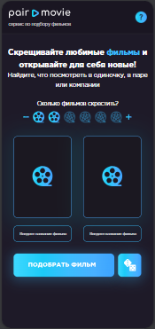

Рисунок 2.2 – Мобильная версия сайта «PairMovie»

Логотип, представленный на рисунке 2.3, представляет собой стилизованное текст и кнопку «play», объединенных в одном композиционном целом. Каждые из слов, располагающихся по обоим сторонам кнопки «play», символизируют двух различных пользователей, объединенных одним общим интересом - кино. Пользователю сразу будет понятно, чем занимается сервис. Логотип легко заметен, при изменении адаптивности сайта логотип масштабируется.



Рисунок 2.3 – Логотип онлайн-сервиса «Moviq»

Навигации на сайте нет, так как основная функциональность сервиса располагается на главной странице. Вся необходимая информация о рекомендованных фильмах и инструментах для поиска доступна непосредственно на главной странице, что упрощает и ускоряет процесс использования сервиса. Логотип является ссылкой на главную страницу.

Возможность регистрации и вход на сайт отсутствуют.

Основными цветами являются синий, голубой, белый и серый, шрифты подобраны грамотно и вписываются в общий стиль. Сайт можно назвать визуально привлекательным.

После подбора фильма появляется слайдер с рекомендованными фильмами, который представлен на рисунке 2.4.

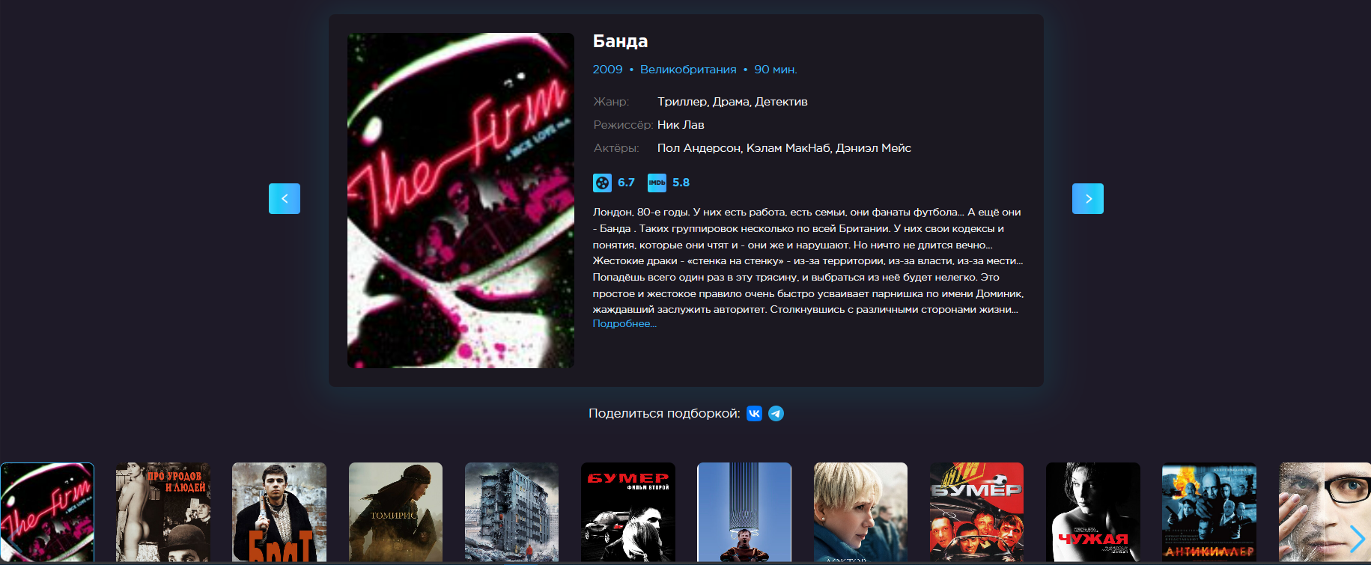

Рисунок 2.4 – Слайдер с рекомендованными фильмами

Слайдер содержит информацию о каждом фильме, а именно постер фильма, название, общая информация, а также описание фильма.

По результату анализа можно сделать вывод, что сервис «PairMovie» успешно реализует свою цель, предоставляя пользователю эффективный инструмент для совместного выбора фильмов. Его простота использования и точные рекомендации делают процесс выбора фильма приятным и удобным.

* + 1. Анализ онлайн-сервиса «Film-Like»

«Film-Like» – это веб-платформа, специально разработанная для кинолюбителей, которые стремятся найти фильмы, соответствующие их предпочтениям и настроению. Основная целевая аудитория сервиса - пользователи Интернета в возрасте от 18 до 45 лет, проживающие в городских и пригородных районах среднего и выше среднего уровня дохода. Эти люди обычно заинтересованы в разнообразных жанрах кино и стремятся качественно проводить свое свободное время.

Целью сервиса «Film-Like» является предоставление пользователям индивидуальных рекомендаций по фильмам на основе их предпочтений, истории просмотров и оценок. Он нацелен на упрощение процесса выбора фильма, предлагая удобный и интуитивно понятный интерфейс, который позволяет пользователям быстро находить интересные для них кинокартины.

Сайт полностью адаптирован для использования на различных устройствах. При изменении разрешения экрана горизонтальное меню автоматически преобразуется в меню-гамбургер. На мобильных устройствах и планшетах весь сайт перестраивается для удобства пользователей.

На главной странице сайта сразу после меню размещается блок с информацией о сервисе. Далее расположены основные функциональные элементы сервиса и различные подборки фильмов, обеспечивая пользователям широкий выбор и удобный доступ к контенту.

Главная страница сайта представлена на рисунке 2.5.

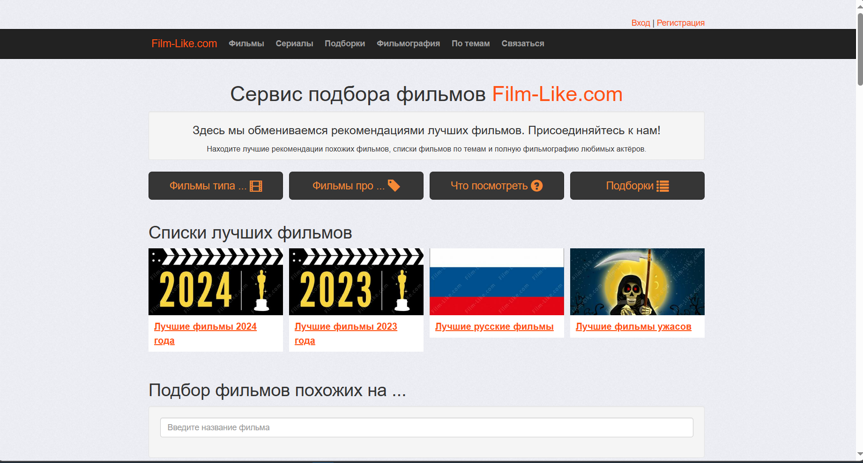

Рисунок 2.5 – Главная страница сервиса «Film-Like»

Главная страница объединяет в себе весь функционал сайта, она демонстрирует часть каждой из второстепенных страниц, таким образом, пользователю нет необходимости кликать на все пункты меню в поисках необходимой информации, с большой вероятностью, он найдет ее на главной странице сайта, при необходимости перейдет на другую страницу.

Навигация представлена в виде горизонтального меню, которое содержит пункты для перехода на другие страницы сайта. Навигация сайта понятна и удобна. Хлебный крошки отсутствуют. Логотип сайта располагается в хедере и является ссылкой на главную страницу.

В футере сайта расположена только политика конфиденциальности.

Логотип сайта текстовый, представлен на рисунке 2.6. Логотип представляет собой название сервиса. Цвет логотипа – оранжевый. Фон – прозрачный. Логотип и сайт выполнены в одном стиле, поэтому логотип хорошо сочетается с другими элементами сайта.



Рисунок 2.6 – Логотип сервиса «Film-Like»

Сайт выдержан в едином стиле.

Цветовая гамма – светло-серый, оранжевый, серый.

Не все графические элементы, используемые на сайте, высокого качества, но все соответствуют информации, к которой относятся и интуитивно понятны.

По результатам анализа можно выделить слабые стороны сайта: отсутствие «хлебных крошек» и недостаточно понятная навигация и сильные стороны сайта: имеющаяся фильтрация, удачная цветовая гамма, полная адаптивность, единый стиль сайта, большой выбор фильмов.

* + 1. Анализ онлайн-сервиса «filmpro»

Сервис "filmpro" представляет собой онлайн-платформу для подбора фильмов, разработанную для широкого круга аудитории, увлеченной кинематографом. Его главная цель – помочь пользователям находить фильмы на основе их предпочтений, интересов и настроения.

Целевая аудитория "filmpro" охватывает взрослых пользователей в возрасте от 18 до 45 лет, проживающих в различных географических регионах. Это в основном люди со средним и выше среднего уровнем дохода, увлеченные кинематографом и стремящиеся провести свободное время качественно и эффективно. Среди аудитории могут быть как студенты, так и трудовые работники, проявляющие интерес к кино и желающие расширить свой кругозор в данной области.

Сайт сервиса "filmpro" предлагает пользователям обширный выбор разнообразных фильмов, а также разнообразные подборки, включающие график премьер, афиши кинотеатров, новости, интервью и другой контент, связанный с миром кинематографа.

Главная страница сайта демонстрируется на рисунке 2.7.

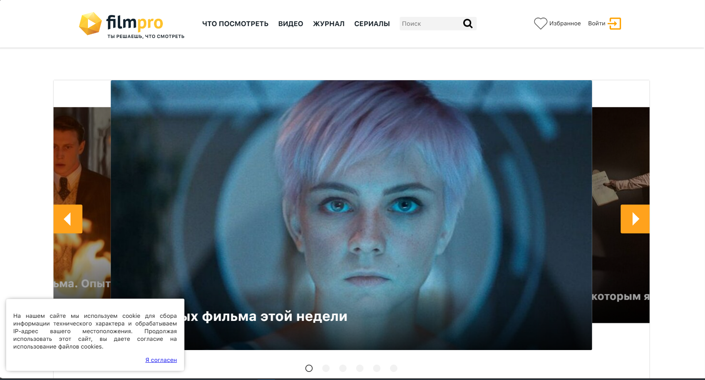

Рисунок 2.7– Главная страница сервиса «filmpro»

Мобильная версия сайта полностью поддерживается. Она отображается оптимально как на экранах компьютеров, так и на смартфонах. Верстка сайта адаптивна, что означает, что элементы сайта автоматически перестраиваются и изменяются в соответствии с различными устройствами, на которых открывается сайт. Мобильная версия сайта может быть просмотрена на рисунке 2.8.

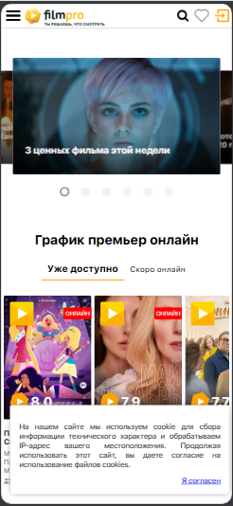

Рисунок 2.8– Мобильная версия сервиса «filmpro»

Хедер на главной странице большой и содержит логотип, меню, поле для поиска, а также кнопки авторизации и регистрации. На главной странице располагается слайдер с различными подборками, блок новостей, трейлеры.

В футере сайта находится полное меню, информация о сервисе.

Страницы с описанием конкретного фильма содержит информацию о фильме: название, трейлер, постер, описание, а также рейтинг.

Навигация осуществляется только с помощью меню в шапке, которое закреплено при скролле, или футере. Пользователь, находящийся на середине страницы сможет перейти на главную или другие страницы сайта. Отсутствуют хлебные крошки.

Логотип является текстово-графическим и содержит название компании. Слева от названия – рисунок кнопки «play». Цвет логотипа – желтый с черным. Выполнен в стиле сайта. Логотип представлен на рисунке 2.9.



Рисунок 2.9 – Логотип сайта «filmpro»

Цветовая гамма – белый, светло-серый и желтый. На сайте присутствует уместное количество анимации: слайдер, анимации наведения и другие.

По результату анализа сайта можно сделать выводы и обозначить слабые стороны сайта, а именно отсутствие «хлебных крошек». К сильным сторонам веб-сайта относится единая стилистика, адаптивность, удобная навигация, множество контента, удобный выбор фильмов, а также подборок. Сервис полностью выполняет свою функцию удобного выбора фильмов.

* + 1. Анализ онлайн-сервиса «Кинопоиск»

Сервис «Кинопоиск» – это онлайн-платформа, предназначенная для поиска информации о фильмах, сериалах, актерах и других кинематографических произведениях. Он предоставляет пользователям возможность получить доступ к обзорам, оценкам, рецензиям, трейлерам и другой полезной информации о кино.

Целевая аудитория сервиса «Кинопоиск» включает в себя людей разного возраста, уровня дохода и места проживания, которые интересуются кино и хотят быть в курсе последних новостей и обзоров о фильмах. Основной сегмент аудитории – это активные кинолюбители в возрасте от 18 до 45 лет, проживающие как в городских, так и в пригородных районах. У данной аудитории обычно средний или выше среднего достаток.

Цель сервиса «Кинопоиск» заключается в предоставлении пользователю всесторонней информации о фильмах, а также создании удобной платформы для поиска и выбора контента на основе его предпочтений. Кроме того, «Кинопоиск» стремится создать активное сообщество кинолюбителей, которые могут обмениваться мнениями, оценками и рекомендациями о фильмах.

Главная страница сайта изображена на рисунке 2.10.

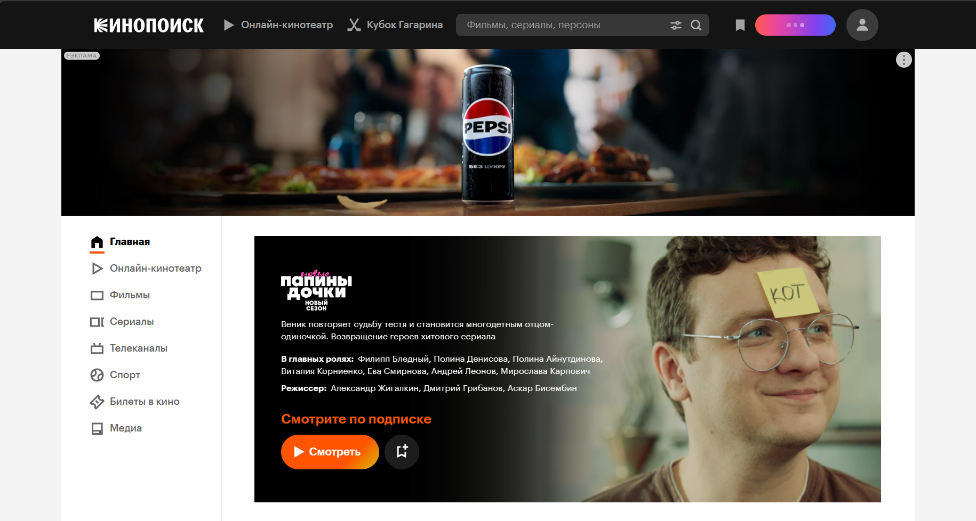

Рисунок 2.10 – Главная страница сервиса «Кинопоиск»

На сайте есть мобильная версия (рисунок 2.11). Верстка адаптивная, что означает, что сайт оптимизирован для корректного отображения как на экранах компьютеров, так и на смартфонах. Благодаря адаптивной верстке, пользователи могут легко находить и просматривать информацию о фильмах, читать рецензии, просматривать рейтинги и многое другое, используя смартфон или планшет.

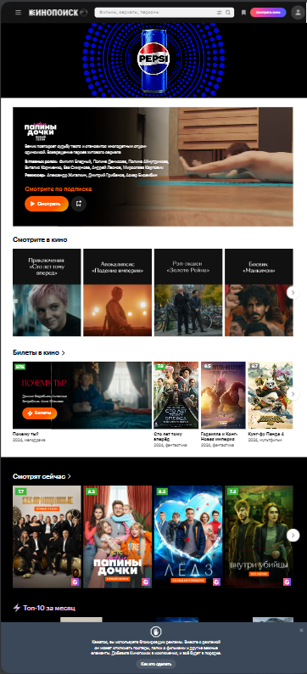

Рисунок 2.11 – Мобильная версия сервиса «Кинопоиск»

На главной странице сайта располагается меню, логотип, поле для поиска, кнопки для авторизации и регистрации. Далее вертикальная навигация по страница, а также различные рекомендации, блок новостей, календарь релизов, сборы по фильмам и так далее.

Логотип, представленный на рисунке 2.12, является уникальным, пользователю сразу понятно, что делает сервис. Логотип является символьным, однако первая буква в логотипе стилизована под лучи проектора. При изменении адаптивности сайта логотип масштабируется. Логотип выполнен в белом цвете на черном фоне.



Рисунок 2.12 – Логотип сервиса «Кинопоиск»

Навигация представлена горизонтальным меню в верхней части страницы. Выбранный пункт меню, то, на какой из страниц находится сейчас пользователь, подсвечивается другим цветом. Меню фиксируется при скролле. Логотип на других на страницах сайта является ссылкой на главную страницу. «Хлебные крошки» отсутствуют, однако это не мешает удобной навигации по сервису.

Футер имеет рекламу подписки на сервис, а также меню, информация о правах, ссылки на социальные сети, ссылки на онлайн-магазины приложений.

Стоит также заметить, что на странице подбора фильмов, фильмы можно фильтровать по многим параметрам: названиям, жанрам, странам, годам, критике, сборам, премиям.

Основными цветами являются белый, черный, оранжевый, серый. Шрифты подобраны грамотно и вписываются в общий стиль. На главной странице сайта преобладает качественная графическая информация с элементами анимации.

На страницах используются графические элементы – иконки, фотографии. Текст на всех страницах структурирован и легко воспринимается.

По результату анализа можно сделать вывод, что сервис «Кинопоиск» успешно реализует свою цель, предоставляя пользователям подробную информацию о фильмах и создавая удобное место для поиска и выбора фильмов на основе их предпочтений. В целом, «Кинопоиск» представляет собой полноценную и информативную онлайн-платформу для кинолюбителей, обладающую высоким уровнем удобства использования и широким набором функций.

**2.4 Анализ стилей дизайна**

На основании проведенного анализа конкурентов можно сделать вывод, что для данной темы веб-сайта можно использовать различные стилевые решения. Больше всего использовался стиль «Минимализм». Благодаря этому стилю можно качественно преподнести информацию, при этом дизайн будет удобен для пользователей сервиса.

Цветовая гамма может содержать яркие элементы для привлечения внимания, однако она не должна отвлекать от графических элементов (обложек фильмов). Кроме того, фотографии должны быть хорошего качества.

Шрифты должны способствовать быстрому визуальному поиску необходимой информации и ее восприятию.

В логотипах найденных аналогов использованы простые шрифты без засечек, стилизована кнопка «play» или название сервиса целиком. Стоит отметить, что во всех сайтах логотип сочетался со стилевым решением сайта.

* 1. Выбор стиля дизайна, методов и технологий

Онлайн-сервис «Moviq» будет выполнен в стиле «Минимализм». Главные принципы этого стиля:

* фокусировка пользователя на функциональности;
* много свободного пространства;
* ограниченная цветовая палитра;
* интерфейс чистый и незагроможденный.

Каждый дизайн создаваемого сайта должен иметь свою «изюминку», которая будет отличать его от остальных. Из этого следует, что дизайн веб-сайта должен:

* иметь понятную структуру;
* владеть максимально удобным интерфейсом;
* использовать анимацию;
* иметь качественный графический контент;
* иметь уникальный и узнаваемый логотип.

Сайт будет содержать следующие элементы: хедер с логотипом; горизонтальное меню; вертикальное меню; футер, содержащий логотип, информацию о правах, ссылки на социальные сети. При просмотре с монитора ноутбука или компьютера структура будет двенадцатиколончатая. При просмотре с мобильного устройства – четкая двухколоночная структура.

Следуя принципам юзабилити, основные навигационные блоки и логотип компании при входе в сервис будут в вертикальном меню для того, чтобы посетитель без труда нашел необходимую ему информацию. Также следует добавить «Хлебные крошки» для удобства навигации между контентом. Шрифты, используемые в этом стиле, хорошо читаемы при различном разрешении экрана.

При разработке логотипа следует использовать простые шрифты без засечек, однако можно и использовать декоративные шрифты (в том числе собственные шрифты). Логотип может быть как символьно-текстовый (рисование стилизованной буквы «M»), так и просто символьный.

Цветовая гамма может содержать яркие и акцентные цвета для коммерческих элементов сайта, однако она не должна отвлекать пользователя от его цели прихода на сайт.

Дипломный проект будет выполнен в смешанном стиле минимализм и метро, в классических цветах с ярким акцентом. Предусматривается большое количество пустого пространства для придания легкости в восприятии информации.

Для разработки онлайн-сервиса будет оправданным использование следующих веб-технологий:

* Vue.js – это JavaScript-фреймворк, предоставляющий мощные инструменты для разработки клиентской части приложения. Vue.js обеспечивает гибкую архитектуру, легко масштабируемую и обеспечивающую плавную загрузку страниц. Благодаря своей простоте и производительности, Vue.js идеально подходит для создания интерактивных пользовательских интерфейсов.
* SASS – препроцессор CSS, упрощающий написание и управление стилями приложения. Он предоставляет возможность использования переменных, вложенных правил, миксинов и других функций, что обеспечивает более организованный и гибкий CSS код.
* Laravel – фреймворк языка PHP. Laravel предоставляет удобные инструменты для обработки запросов, работы с базой данных и обеспечения безопасности приложения. Этот фреймворк также позволяет эффективно организовать код и упростить процесс разработки.
* MySQL – для хранения данных приложения будет использоваться база данных MySQL. MySQL обеспечивает надежное хранение данных и эффективное выполнение запросов, что позволяет обеспечить корректное функционирование онлайн-сервиса и быстрый доступ к необходимой информации.
* Axios – это HTTP-клиент для JavaScript, обеспечивающий простой и эффективный способ взаимодействия между клиентской и серверной частями приложения. Axios обеспечивает удобную и эффективную передачу данных между клиентом и сервером без перезагрузки страницы, что улучшает производительность и отзывчивость приложения.

Выбор данных технологий обоснован их эффективностью, гибкостью и простотой в использовании, что позволяет разрабатывать высококачественные и масштабируемые веб-приложения.

* 1. Выводы по разделу

На основе изучения предметной области и анализа аналогичных сервисов было принято решение о создании онлайн-сервиса под названием «Moviq».

Исходя из проведенного анализа, были сформулированы следующие требования к проекту:

* Четкая и понятная структура онлайн-сервиса для удобства пользователей.
* Максимально удобный и стильный интерфейс, обеспечивающий приятный пользовательский опыт.
* Наличие высококачественного графического контента для привлечения внимания посетителей.
* Адаптивный дизайн, который обеспечивает корректное отображение сайта на различных устройствах.
* Разработка функционала для пользователей, включая предоставление рекомендованных фильмов, фильтрацию по различным параметрам, личный кабинет, а также регистрацию и авторизацию.
* Разработка функционала для администратора, включая возможность управления фильмами, таких как добавление, удаление и редактирование.
* Создание уникального и запоминающегося логотипа для легкого узнаваемости бренда.

Для создания серверной части проекта был выбран фреймворк Laravel, а для работы с базой данных будет использоваться MySQL. Для клиентской части приложения основным инструментом будет JavaScript-фреймворк Vue.js, а также будет использоваться SASS для управления стилями.

2 Проектирование веб-сайта

Листов

Изм

Лист

№ документа

Товпеко

Кишкурно

Романенко

Подп.

Дата

Разраб.

Пров.

Утв.

Лит.

Лист

ДП 00.00 ПЗ

БГТУ

74319039, 2023

Н. контр.

Савчук

у

1

1

Консульт.

2.1 Цели и задачи проекта

Для того, чтобы онлайн-сервис был удобен для пользователей, необходимо правильно подавать информацию, грамотно организовывать структуру сайта, а также иметь интуитивно понятный интерфейс. Кроме того, помимо дизайна, сервис должен обладать обширным функционалом, чтобы удовлетворять потребности пользователей.

Каждый ресурс должен тем или иным способом приносить доход компании, и онлайн-сервис не является исключением. Таким образом цели сервиса прямым или косвенным образом способствуют увеличению прибыльности компании. Целями создания онлайн-сервиса «Moviq» являются:

* привлечение большего количества пользователей;
* формирование постоянной пользовательской базы;
* формирование положительного имиджа в интернет-сообществах;
* увеличение количества подписок и просмотров.

Разработка сервиса позволит пользователям иметь доступ с обшироной базе данных фильмов и получать рекомендованные фильмы. Потенциальные пользователи будут иметь возможность также предложить добавить свои фильмы, отправив данные по ним администратору сервиса. Разработка административной панели будет подразумевать упрощение работы с базой данных, то есть возможность быстрого управления динамическими частями контента сайта, используя удобный интерфейс.

С учетом целей онлайн-сервиса были выделены следующие основные задачи:

* разработка логотипа;
* проектирование и реализация функциональной части проекта;
* регистрация и авторизация пользователей;
* разработка простой навигации по сайту;
* создание базы данных;
* предоставление рекомендованных фильмов;
* разработка удобного и привлекательного пользовательского интерфейса;
* реализация поиска и фильтрации фильмов;
* создание личного кабинета для пользоватлей;
* разработка административной панели для управления информацией на сайте.

2.2 Целевая аудитория

Целевая аудитория – это совокупность реальных и потенциальных потребителей услуги, которые могут изменить свои предпочтения в пользу данной услуги под воздействием маркетинговых мероприятий. Целевая аудитория включает круг пользователей, для которых предназначен конкретный сервис.

Онлайн-сервис «Moviq» будет иметь целевую аудиторию, которая включает людей, заинтересованных в простом и удобном поиске фильмов.

Это могут быть любители кино, ищущие новые фильмы для просмотра, семейные пары, желающие найти фильм для совместного вечера, а также молодые люди, интересующиеся новинками киноиндустрии. Кроме того, могут быть пользователи, которые ищут специфические жанры или фильмы по настроению.

Целевая аудитория также может включать в себя киноманов, которые ценят удобный интерфейс. Основной фокус будет сделан на людей со средним и высоким уровнем дохода, активно пользующихся интернетом и стриминговыми сервисами.

Для описания целевой аудитории можно использовать следующие социально-демографические характеристики:

– пол;

– возраст;

– семейное положение;

– предпочтения и интересы;

– география проживания.

Таким образом, можно выделить три группы пользователей, подходящих под целевую аудиторию выбранной тематики проекта:

– любители кино, ищущие новые фильмы для просмотра;

– семьи, которые хотят найти фильм для совместного времяпрепровождения;

– молодые люди, интересующиеся новинками кино и персонализированными рекомендациями.

2.3 Разработка персонажей и создание пользовательских сценариев

Были разработаны персонажи и пользовательские сценарии для каждой из целевых аудиторий, определенных в разделе 2.2. Пользовательский сценарий представляет собой выдуманную историю о том, как пользователь использует продукт для достижения своих целей. Этот сценарий подробно описывает мотивацию пользователя в процессе взаимодействия с дизайном и документирует особенности его поведения на сайте [7].

2.3.1 Ключевой персонаж №1

Первый ключевой персонаж – мужчина Александр, 38 лет. Александр работает в сфере информационных технологий. У него есть семья, и он ценит время, проведенное с близкими после работы. Любит отдыхать за просмотром фильмов различных жанров в свободное врем. Изображение Александра представлено на рисунке 2.1.

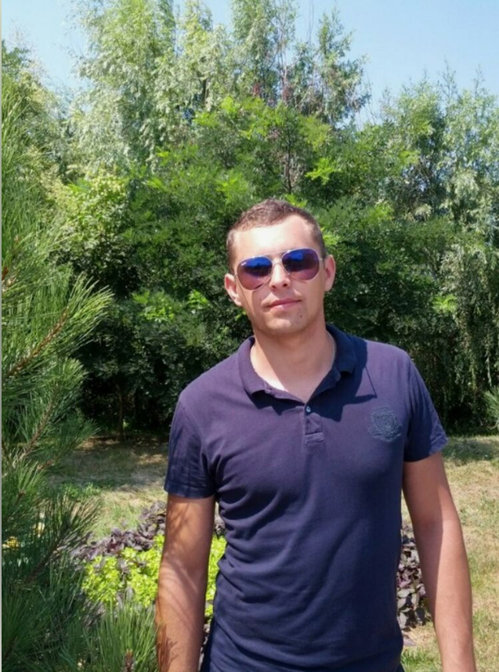

Рисунок 2.1 – Персонаж Александр

Александр является активным пользователем интернета, вечерами он часто ищет новые фильмы для просмотра или читает отзывы о них. Он предпочитает использовать как сайты, так и мобильные приложения, он не испытывает сложности в понимании структуры сайта и с лёгкостью привыкает к новым интерфейсам.

Важные для Александра функции сервиса:

* скорость работы;
* интуитивно понятный интерфейс;
* простая навигация по сервису.

В ближайшее время у Александра день рождения его жены, и он хочет приготовить приятный сюрприз – вечер с просмотром её любимых фильмов. Он ищет сервис, который поможет ему подобрать фильмы по предпочтениям его супруги.

Сценарий использования. Александр вводит запрос «подобрать фильм» в поисковую строку. Среди результатов поиска он выбирает сервис «Moviq» и переходит на главную страницу. После того как он ознакомится с описанием сервиса, Александр переходит на страницу регистрации и заполняет форму, после этого попадает на страницу авторизации и заполняет форму. Александр попадает на страницу «Подборки», переходит на страницу «Рекомендации». В фильтрах Александр указывает предпочитаемые женой жанры. После этого он просматривает рекомендованные фильмы и выбирает подходящий.

Добившись своей цели, Александр покидает сайт, закрыв вкладку браузера.

**2.3.2 Ключевой персонаж №2**

Второй ключевой персонаж Марина, 37 лет. Она работает в области международной консалтинговой фирмы и постоянно находится в командировках. Марина любит проводить время за просмотром кинофильмов различных жанров. Изображение Марины представлено на рисунке 2.2.



Рисунок 2.2 – Персонаж Марина

Интернет-активность Марины высокая, в свободное время она часто пользуется Интернетом, в основном сидит в социальных сетях со смартфона или использует мобильные приложения, но при необходимости также пользуется и браузером. Однако, иногда она испытывает сложности с навигацией на сайтах, особенно если интерфейс запутанный.

Важные функции для Марины:

* быстрая и удобная навигация;
* скорость работы сайта;
* четкая структура сайта.

Марина любит расслабиться, просматривая кино. Однако, она не хочет тратить время на поиск каждого отдельного фильма. Она ищет сервис, который сможет предложить ей широкий выбор интересных фильмов, а также сохранить эти выбранные фильмы в удобном формате.

Сценарий пользователя: Марина находит сервис «Moviq», авторизуется с помощью Google. Она попадает на страницу «Подборки», создает подборку и переходит на страницу «Рекомендации». Пролистывая предложенные фильмы, она находит интересующие и добавляет их в свой созданный список для просмотра. Теперь у неё есть много вариантов для просмотра в свободное время, и она может наслаждаться просмотром без необходимости долгих поисков.

**2.3.3 Ключевой персонаж №3**

Третий ключевой персонаж – Анна, 30 лет, работающая аналитиком в крупном рекламной агентстве в Москве. Анна любит кино и каждую неделю ходит в кинотеатр или смотрит фильмы дома. На этот раз у нее планируется выходной, и она решила устроить домашний киномарафон.

Изображения Анны представлено на рисунке 2.3.



Рисунок 2.3 – Персонаж Анна

Интернет-активность Анны высока, на работе она проводит много времени за компьютером, поэтому привыкла к быстрой навигации по сайтам и особенно ценит интуитивно понятный интерфейс.

Функции, которые важны пользователю:

* удобный и понятный интерфейс;
* быстрая работа сайта;
* минимум лишней информации;
* качественный контент.

Сценарий пользователя. Так как Анна уже не первый раз пользуется сервисом, она авторизуется, открывает свою подборку, вписывает в поле поиска названия интересующих фильмов и подбавляет их в свою подборку. Далее она хочет найти еще несколько фильмов, переходит на страницу «Рекомендации» и фильтрует фильмы по своим предпочтениям. Она находит интересующие фильмы и также добавляет их в свою подборку. Один из фильмов она уже просматривала ранее, поэтому она решила оставить оценку фильму.

**2.4 Проектирование взаимодействий пользователей**

Диаграммы прецедентов представляют собой один из пяти типов диаграмм, применяемых в UML для моделирования динамических аспектов системы. Диаграммы прецедентов играют основную роль в моделировании поведения системы, подсистемы или класса. Они применяются для моделирования вида системы с точки зрения прецедентов (или вариантов использования). Чаще всего это предполагает моделирование контекста системы, подсистемы или класса либо моделирование требований, предъявляемых к поведению указанных элементов.

Диаграммы прецедентов имеют большое значение для визуализации, специфицирования и документирования поведения элемента. Они представляют взгляд извне на то, как данные элементы могут быть использованы в соответствующем контексте. Такие диаграммы также важны для тестирования исполняемых систем в процессе прямого проектирования и для понимания их внутреннего устройства.

На диаграмме использования изображаются:

* актеры – группы лиц или систем, взаимодействующих с нашей системой;
* варианты использования (прецеденты) – сервисы, которые наша система предоставляет актерам;
* комментарии;
* отношения между элементами диаграммы [8].

Для онлайн-сервиса была разработана UML диаграмма прецедентов (вариантов использования), представленная на плакате ДП 03.00 РР.

Представленная схема демонстрирует все возможные сценарии, которые могут происходить при использовании веб-сайта как обычным пользователем (потенциальным клиентом), так и администратором при использовании панели администратора. Для использования панели администратора пользователю необходимо пройти авторизацию под определенным email и паролем.

**2.5 Информационная структура проекта**

Структуры сайта является иерархической. Пользователь, начиная с главной страницы, последовательно переходит на все последующие страницы. Переход на элементы второго уровня может быть осуществлен с любой страницы сайта через горизонтальное или вертикальное меню, не требуется возвращение на главную страницу веб-сайта для этого.

Сервис включает в себя следующие страницы:

* «Главная страница». Содержит информацию о сервисе, а также кнопку для перехода на страницу авторизации. Функционал страницы: переход на страницу авторизации, регистрации из меню, переход на страницу авторизации посредством с помощью кнопки.
* «Авторизация». Содержит форму для входа в аккаунт с помощью формы, а также с помощью Google. При нажатии на кнопку «Вы еще не с нами?» осуществляется переход на страницу «Регистрация».
* «Регистрация». На странице содержатся форма с полями для регистрации, есть кнопка «У вас уже есть аккаунт?» для перехода на страницу авторизации.
* «Подборки». Страница содержит пользовательские подборки, созданные пользователем.
* «Подборка». Страница содержит список фильмов в текущей подборке.
* «Фильм». Данная страница содержит подробные данные о фильме, выбранном пользователем.
* «Рекомендации». Страница содержит данные о рекомендованном фильме, кнопки для навигации между фильмами, а также возможности настройки предпочтений по рекомендациям, включая сортировку, фильтрацию и поле поиска.
* «Личный кабинет». Для пользователя страница содержит его данные, а также информацию о предложенных фильмах. Для администратора страница содержит возможности поиска, добавления, удаления и редактирования фильмов, возможность выдача прав для пользователей, а также информацию о предложенных фильмах от пользователей.

Структурная схема веб-сайта представлена на рисунке 2.4.

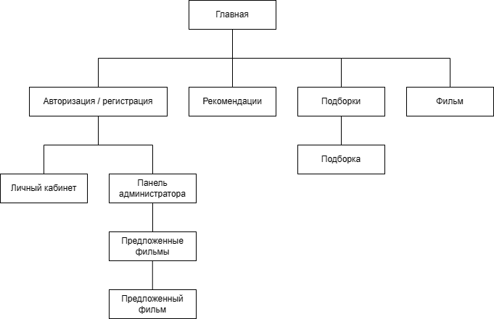

Рисунок 2.4 – Структурная схема сайта

Панель администратора включает в себя те же страницы, что и обычный пользователь, однако в личном кабинете у администратора есть возможность управлениями данными.

В структурной схеме отражены страницы, которые будут присутствовать на веб-сайте. Структурная схема представлена на чертеже ДП 02.00 С1.

**2.6 Построение интерактивного прототипа интерфейса**

Для создания прототипов была использована программа Figma, которая является одной из самых известных и популярных для разработки прототипов, макетов и графического материала. Она достаточно мощная для создания сложных элементов, но при этом интуитивно понятная, позволяя быстро подготовить макет. Figma поддерживает создание как статических, так и динамических прототипов и предлагает множество встроенных элементов.

При разработке макетов сайта были учтены принципы композиции, особенно симметрия, которая легла в основу прототипов. Все страницы сайта оформлены в едином стиле, при этом симметричное равновесие достигается за счет равномерного распределения объектов по визуальной массе, расположенных на одинаковом расстоянии от центральной оси. Это создает ощущение формальности и элегантности, что полностью соответствует тематике сайта.

Прототип сайта был создан с использованием горизонтальной сетки, каждая страница состоит из трех основных элементов: хедера, основного контента и футера. Хедер является сквозным элементом, повторяющимся на каждой странице, и содержит логотип и выпадающее меню с данными пользователя. Кроме того, на каждой странице присутствует вертикальное меню, обеспечивающее переход между различными разделами сайта.

Прототип главной страницы представлен на рисунке 2.5.

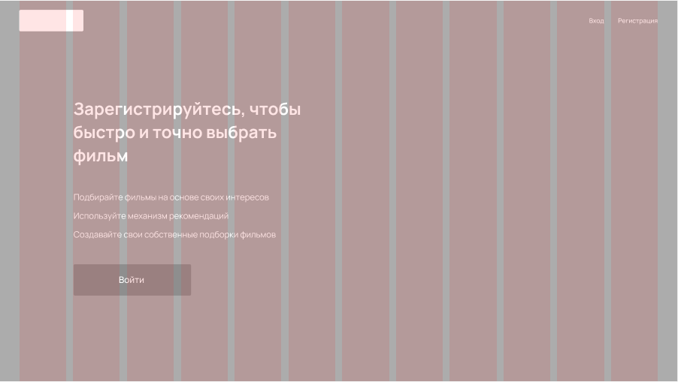

Рисунок 2.5 – Прототип главной страницы сайта

Футер сайта также является сквозным элементом, он включает в себя логотип, а также блок с ссылками на социальные сети.

Основной контент каждой страницы уникален, как по наполнению, так и по внешнему виду. На главной странице располагается призыв к регистрации в сервисе, блок с текстом об основном функционале, а также кнопка для перехода на страницу авторизации.

Страницы с подборками и фильмами в этих подборках являются однотипными, содержат текстовую и графическую информацию. Страница с подборками включает вертикальное меню, текст с приветствием и блоки с подборками. Также на странице имеется кнопка для создания новой подборки. Прототип данной страницы представлен на рисунке 2.6.

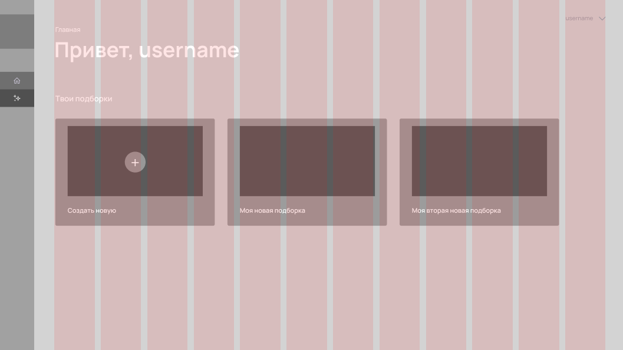

Рисунок 2.6 – Прототип страницы «Подборки»

Страница «Подборка» содержит набор фильмов, которые пользователь добавил в данную подборку. Также страница имеет кнопку для добавления фильмов в текущую подборку. Прототип представлен на рисунке 2.7.

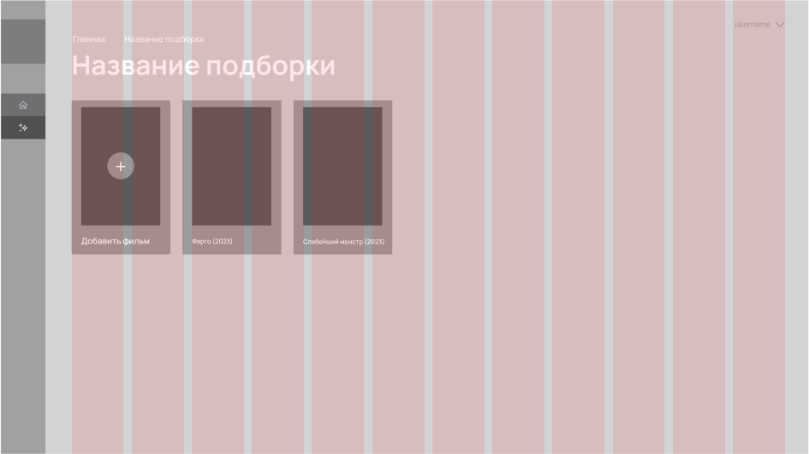

Рисунок 2.7 – Прототип страницы «Подборка»

Страница с рекомендациями имеет содержит один большой блок с описание фильма, а именно постер, название, краткое описание, характеристика, рейтинг, а также возможность поставить свой рейтинг. Кроме того, на блоке расположены кнопки для навигации между предложенными фильмами. Есть возможность перелистнуть фильм на следующий или предыдущий, а также добавить данный фильм к себе в подборку. Прототип страницы представлен на рисунке 2.8.



Рисунок 2.8 – Прототип страницы «Рекомендации»

Страницы «Авторизация» и «Регистрация» выполнены в едином стиле и являются однотипными. Содержат форму с полями для входа/регистрации. Фрагмент страницы представлен на рисунке 2.9.

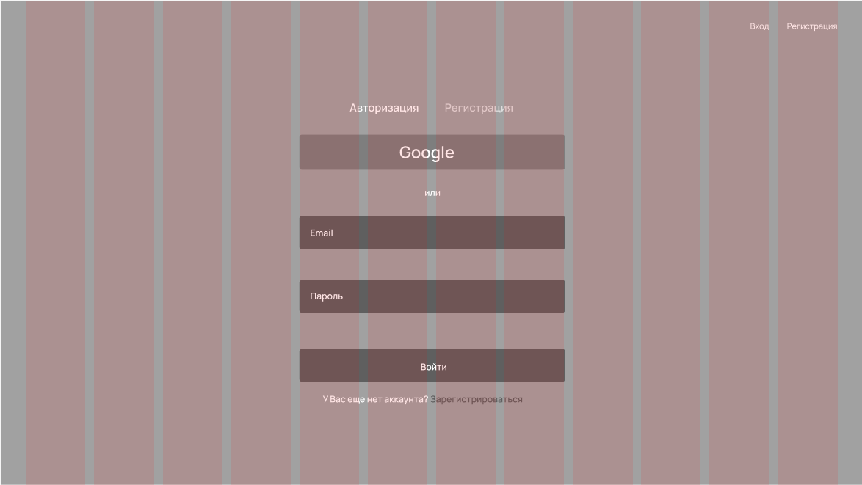

Рисунок 2.9 – Фрагмент прототипа страницы «Авторизация»

К уникальным страницам сайта также относятся следующие страницы: фильм, личный кабинет. Прототипы страниц представлены на плакате ДП 04.00 PP.

Разработанные прототипы страниц веб-сайта и панели администратора позволяют понять, как будут располагаться функциональные элементы на страницах сайта, какую структуру будут иметь страницы.

2.7 Проектирование базы данных

База данных – это организованная коллекция данных, которая хранится и управляется компьютерной системой таким образом, чтобы они могли легко использоваться, управляться и обновляться. Она является центральным хранилищем информации для приложений и систем, позволяя эффективно хранить, организовывать и извлекать данные. БД используются для хранения больших объемов информации, управления данными, поиска и извлечения данных, обеспечения целостности и безопасности данных, поддержки многопользовательского доступа. Базы данных играют ключевую роль в хранении, управлении и обработке данных, что делает их необходимыми для широкого спектра приложений и систем.

Диаграмма базы данных – это визуальное представление структуры базы данных, которое показывает взаимосвязи между объектами базы данных, такими как таблицы, представления и хранимые процедуры. Она помогает проиллюстрировать организацию базы данных и поток данных между различными объектами базы данных. Используя диаграмму базы данных, легче понять взаимосвязи и зависимости между различными объектами базы данных, что может помочь в проектировании, разработке и обслуживании базы данных. Диаграммы баз данных являются важным инструментом для администраторов и разработчиков баз данных при управлении и обслуживании сложных баз данных.

Каждая таблица имеет свой первичный ключ, который является уникальным идентификатором. Благодаря структуре этих таблиц, можно понять, как связаны между собой таблицы и их содержимое на сайте. Такая база данных обеспечивает эффективное хранение и организацию данных на веб-сайте.

Для проекта создана двадцать одна таблица:

* users (информация о пользователях);
* movies (хранится информация о фильмах);
* add_movies (информация о предложенных фильмах от пользователей);
* api_page_numbers (информация о текущей странице фильмов в api);
* backdrops (хранится информация о фонах для фильмов, связана с таблицей movies по внешнему ключу movie_id);
* collections (хранится информация о подборках);
* collection_movies (хранится информация о фильмах, добавленных в коллекцию, связана с таблицами movies по внешнему ключу movie_id и с таблицей collections по внешнему ключу collection_id);
* countries (хранится информация о странах производства);
* feedbacks (хранится информация о отзывах пользователей о фильмах, связана с таблицами movies по внешнему ключу movie_id и с таблицей users по внешнему ключу user_id);
* fees (хранится информация о сборах фильмов по странам, связана с таблицами movies по внешнему ключу movie_id);
* film_countries (хранится информация о фильмах, произведенных в соответствующих странах, связана с таблицами movies по внешнему ключу movie_id и с таблицей countries по внешнему ключу country_id);
* film_genres (хранится информация о фильмах и соответствующих им жанрах, связана с таблицами movies по внешнему ключу movie_id и с таблицей genres по внешнему ключу genre_id);
* genres (хранится информация о жанрах);
* logos (хранится информация о лототипах для фильмов, связана с таблицей movies по внешнему ключу movie_id);
* persons (хранится информация о актерах фильмов, связана с таблицей movies по внешнему ключу movie_id);
* posters (хранится информация о постерах для фильмов, связана с таблицей movies по внешнему ключу movie_id);
* ratings (хранится информация о рейтингах для фильмов, связана с таблицей movies по внешнему ключу movie_id);
* restricts (хранится информация о ограничениях по возрасту для фильмов, связана с таблицей movies по внешнему ключу movie_id);
* roles (хранится информация о ролях пользователей, связана с таблицей users по внешнему ключу user_id);
* types (хранится информация о типах фильмов, связана с таблицей movies по внешнему ключу movie_id);
* migrations (хранится информация о миграциях).

Схема логической структуры базы данных, разработанная в рамках выполнения дипломного проекта, представлена на рисунке 2.10.

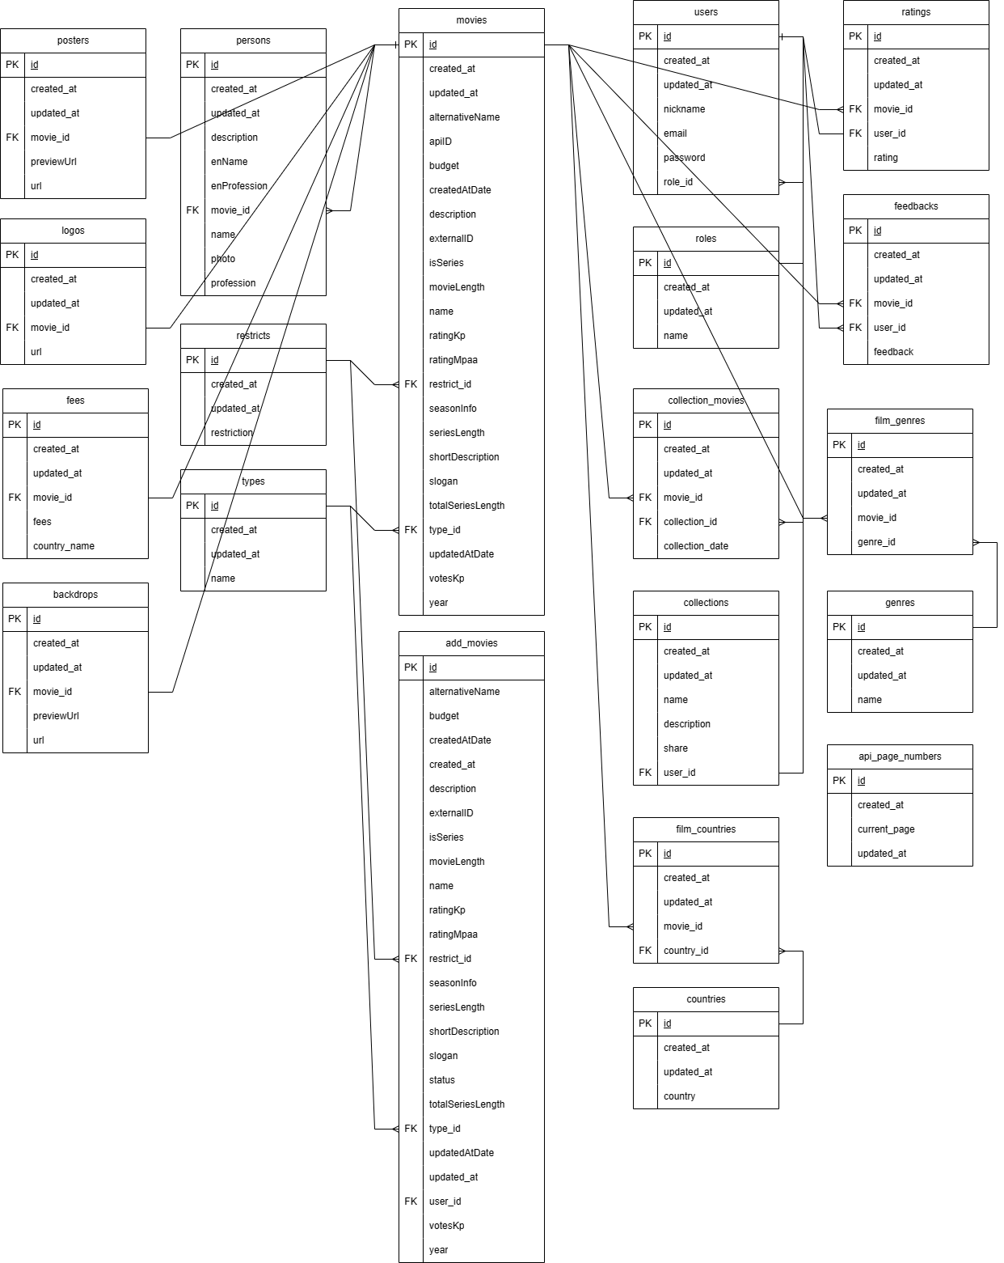

Рисунок 2.10 – Схема логической структуры базы данных

Каждая из таблиц имеет первичный ключ, который представлен столбцом id с типом данных integer (целое число).

Структура базы данных для онлайн-сервиса «Moviq» приведена на чертеже ДП 01.00 С1.

**2.8 Проектирование блок-схем**

Блок-схема представляет собой графическое отображение процесса, системы или компьютерного алгоритма. Они часто используются в различных областях для документирования, анализа, планирования, улучшения и объяснения сложных процессов посредством простых и логически структурированных диаграмм. Для создания блок-схем применяются такие фигуры, как прямоугольники, овалы, ромбы и другие (для обозначения конкретных операций), а также соединительные стрелки, которые показывают последовательность шагов или направление процесса.

В рамках работы над созданием панели администратора сайта онлайн-сервиса были разработаны две блок-схемы.

Алгоритм процесса авторизации представлен на рисунке 2.11.

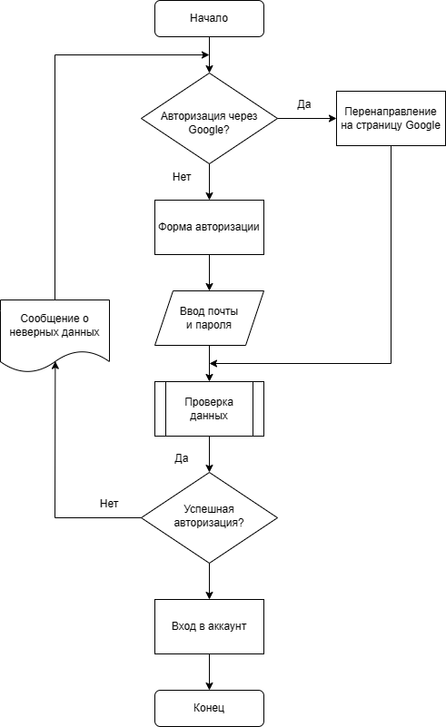

Рисунок 2.11 – Алгоритм для процесса авторизации

Алгоритм процесса авторизации показывает, что первым делом пользователь попадает на страницу входа и выбирает способ авторизации. Если пользователь выбирает авторизацию с помощью Google, то он перенаправляется на страницу авторизации Google. Если пользователь выбирает стандартную авторизацию, то он вводит email и пароль. Далее происходит проверка данных – соответствуют ли введенные данные из формы, или переданные данные из Google какой-либо записи в базе данных в таблице, хранящей данные о пользователе.

Если проверка вернула отрицательный результат, пользователю показывается соответствующее сообщение, процесс возвращается к пункту отображения формы авторизации.

Алгоритм процесса добавления подборки пользователем представлен на рисунке 2.12.

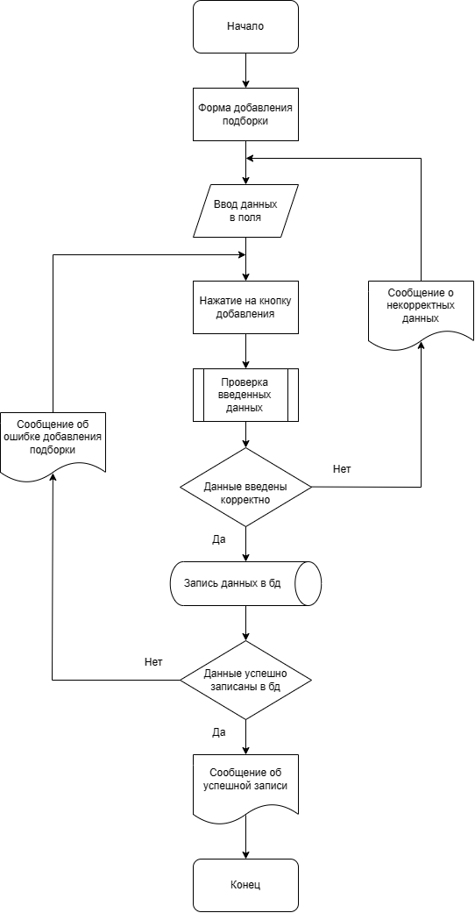

Рисунок 2.12 – Алгоритм для процесса добавления подборки

Разработанный алгоритм процесса добавления подборки показывает, что первым делом пользователь попадает на форму, в поля которой он вводит требующиеся данные. Далее он нажимает на кнопку «Добавить», происходит проверка данных на корректность. Если данные не корректны, то выводится соответствующее сообщение, пользователь перенаправляется на форму. Если же данные корректны, происходит следующий этап – добавление данных в таблицу базы данных. В случае, если данные не удалось записать, пользователю отображается соответствующее сообщение, процесс завершается. Если же данные добавляются в базу, пользователь получает сообщение об успехе.

**2.9 Вывод по разделу**

В ходе разработки дипломного проекта были установлены цели и задачи, на основании которых определены необходимые функциональные модули.

Для определения целевой аудитории потенциальные пользователи были сгруппированы по общим характеристикам. Из каждой группы был выделен персонаж, что позволило определить и сформировать их пользовательские сценарии на сайте. Это также способствовало созданию списка наиболее важных и популярных разделов сайта.

Для разработки интерактивных прототипов страниц сайта использовался графический редактор Figma, учитывая будущий стиль дизайна сайта. Прототипы были разработаны на основе существующих данных, чтобы обеспечить удобство и понятность интерфейса для пользователей.

Созданные блок-схемы иллюстрируют пошаговый процесс входа в панель управления контентом и процесс создания новой записи, включая этап добавления контента в таблицу базы данных. В блок-схемах также рассматриваются случаи некорректного ввода данных и показано, как система реагирует на такие ситуации.

В результате была сформирована структура веб-сайта и четко определены функциональные возможности.

**3 Разработка дизайна**

Листов

Изм

Лист

№ документа

Товпеко

Кишкурно

Романенко

Подп.

Дата

Разраб.

Пров.

Утв.

Лит.

Лист

ДП 00.00 ПЗ

БГТУ

74319039, 2023

Н. контр.

Савчук

у

1

1

Консульт.

Главная цель дизайна сайта заключается в том, чтобы предоставить пользователям информацию в привлекательной и удобной форме. Хороший дизайн должен сразу давать понять посетителям, что их ждет на сайте. Он должен быть визуально привлекательным, но не перегружать интерфейс. Приоритет отдается информации, поэтому дизайн должен подчеркивать её и облегчать доступ к ней, а не мешать.

Для разработки веб-сайта применяются следующие шаги:

− создание дизайна главной страницы. От нее будет зависеть весь проект;

− формирование шаблонов для остальных страниц;

− разработка дизайна второстепенных страниц.

Применяя прототипы сайта и учитывая вышеперечисленные моменты, были созданы макеты для страниц веб-сайта.

**3.1 Выбор и обоснование стиля**

Проанализировав аналоги, был выбран стиль минимализм. Минималистичный дизайн сайта используется для создания современного, функционального и чистого внешнего вида.

Он характеризуется использованием простых цветовых блоков, лаконичных шрифтов и чётких линий, что эффективно привлекает внимание посетителей и создает положительное впечатление.

Для онлайн-сервиса использование минималистичного стиля может подчеркнуть удобство и легкость использования. Это также делает сайт более доступным и понятным, особенно для пользователей, которые могут быть не знакомы с подобными сервисами. В целом, минималистичный стиль помогает создать визуально привлекательный и функциональный сайт, выделяющийся на фоне конкурентов.

Главные принципы стиля минимализм:

* ориентация на пользователей и их потребности;
* использование простых цветов и графических элементов для создания привлекательного внешнего вида и легкости восприятия информации;
* простота и прямолинейность в дизайне;
* создание современного и удобного интерфейса.

Тренд простоты в дизайне пришел к нам недавно, но быстро стал культовым направлением. Если раньше было модно делать яркие дизайны с множеством графики, то сейчас стремятся все упрощать.

**3.2 Цветовое решение проекта**

При определении основного цвета для веб-дизайна необходимо учитывать различные аспекты. Выбранный цвет должен соответствовать концепции, идее и цели проекта, а также оставить первое впечатление на пользователей. Кроме того, цвет может влиять на восприятие пространства: светлые тона создают ощущение воздушности, в то время как темные могут уменьшить визуальное пространство. Поэтому выбор цвета требует особой внимательности.

Эффективное цветовое оформление имеет глубокий смысл и значимость. Использование цвета в дизайне страниц веб-сайта может сыграть ключевую роль в достижении целей проекта, воздействуя на восприятие пользователей веб-страницами.

Для этого сайта были выбраны пять основных цветов, которые представлены на рисунке 3.1.

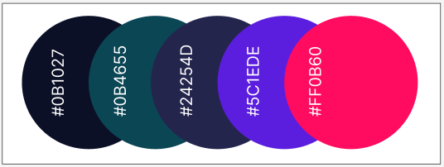

Рисунок 3.1 – Цветовая схема

Сочетание темно-синего, фиолетового и розового цветов – это стильное и современное решение. Использование этих оттенков придает веб-сайту выразительность и привлекательность. Выбор цветовой гаммы в дизайне сайта основан на анализе целевой аудитории, конкурентов и предназначении ресурса. Темно-синий и фиолетовый дополняются светлыми оттенками, что придает стильный и элегантный вид. Этот нестандартный подход вызывает положительные эмоции у посетителей.

Данный спектр цветов прекрасно сочетается с общим стилем сайта, придавая ему современность и легкость.

**3.3 Типографика**

Типографика – это процесс создания структуры коммуникации и оформления текстов с использованием определенных правил и норм языка. Ее целью является упрощение взаимодействия с аудиторией и улучшение восприятия передаваемой информации.

Качество представления текста играет ключевую роль в успехе веб-сайта. Внешний вид ресурса во многом зависит от выбранных шрифтов. Правильно подобранный шрифт способствует ускоренному чтению, превращает текст в элемент композиции, делает его более выразительным и способствует передаче идеи не только содержанием, но и графически.

Для сайта был выбран шрифт Manrope. Manrope является шрифтом без засечек, поддерживает латинские и кириллические символы, легко воспринимается и гармонирует со стилистикой сайта. Заголовки будут выглядеть легкими и не перегруженными. Сам шрифт представлен на рисунке 3.2.

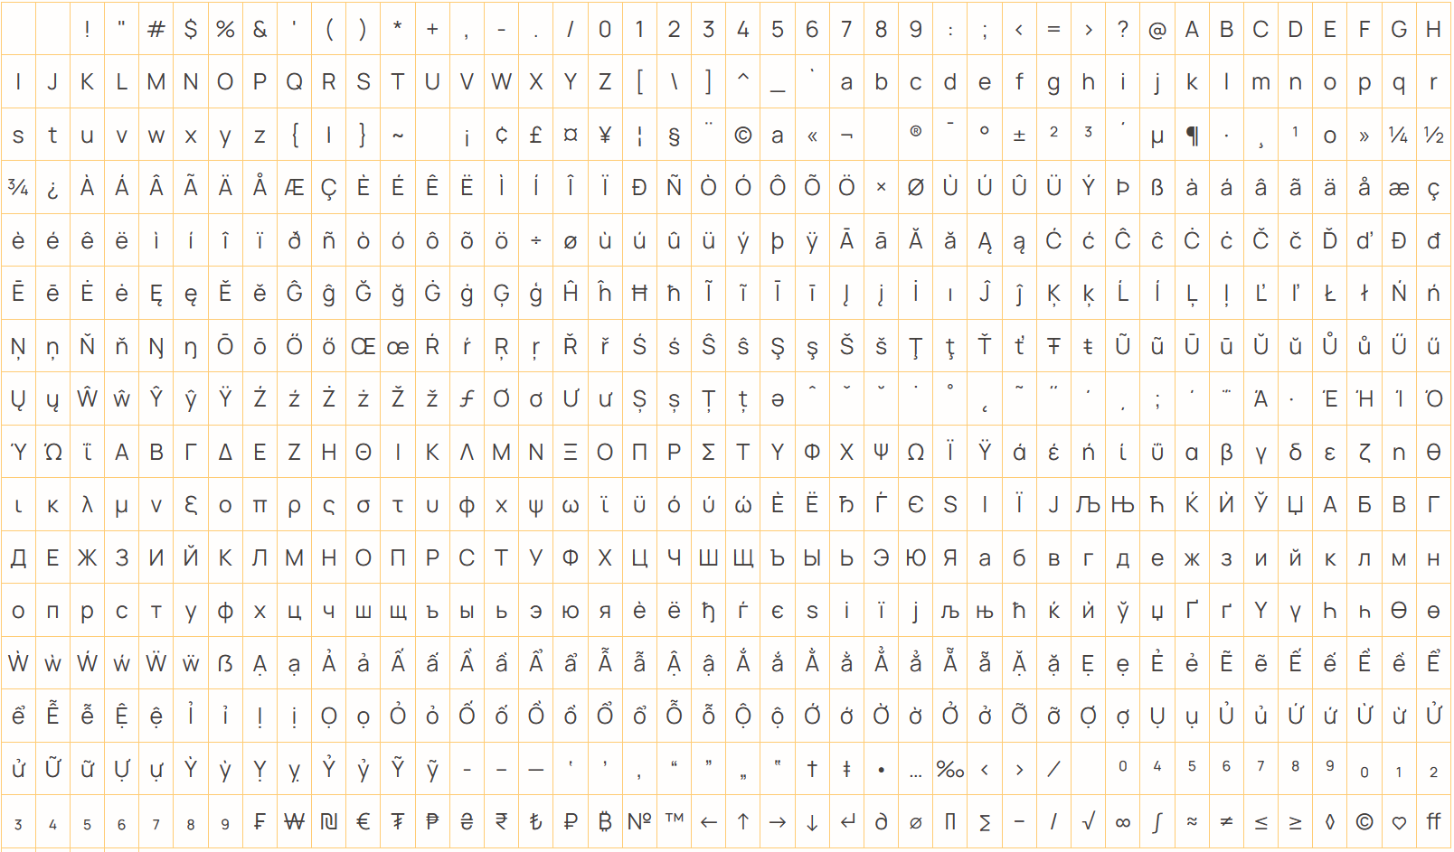

Рисунок 3.2 – Шрифт Manrope

Начертание шрифта для заголовков является «Bold» сорок восьмого кегля, для подзаголовков – «Medium» тридцать шестого кегля, для основного текста – «Regular», «Light» шестнадцатого кегля.

Начертания представлены на рисунке 3.3.

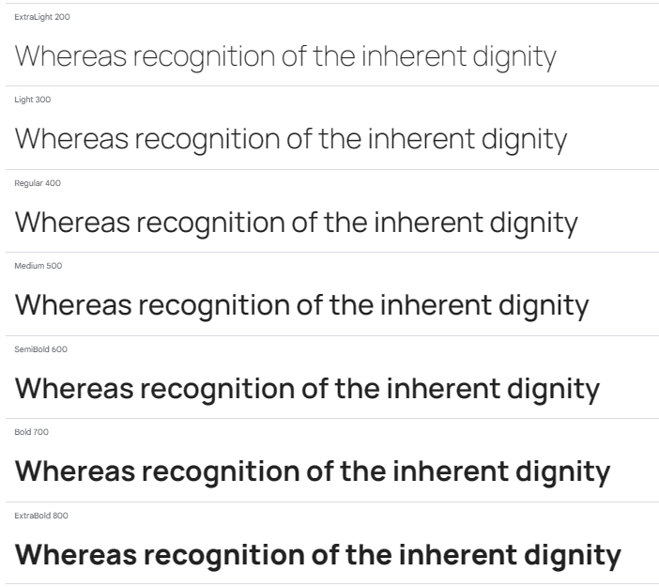

Рисунок 3.3 – Начертания шрифта Manrope

Был выбран именно этот шрифт, потому что он лучше всего вписался в композицию разрабатываемого ресурса.

**3.4 Создание логотипа**

Логотип представляет собой уникальное визуальное изображение, которое отражает сущность и ценности компании, организации или товарного знака. Он играет важную роль в передаче бренду его уникальности, идентифицируя его и выделяя на фоне конкурентов. Логотип может быть сделан на основе изображения, текста или их комбинации, при этом основной целью остается создание узнаваемого и привлекательного образа.

При разработке логотипа для сайта важно учитывать его цели и направление. Простота, привлекательность, читаемость, запоминаемость, универсальность, функциональность и креативность – все эти качества должны быть воплощены в логотипе. Он должен быть несложным, вызывать эмоции, быть легко читаемым и запоминаемым, а также обладать универсальным дизайном и функциональностью. Креативный подход к созданию логотипа позволяет придать ему уникальность и скрытый смысл, делая его визуально привлекательным и запоминающимся.

Логотип был разработан в векторном графическом редакторе – CorelDraw.

Логотип является комбинированным. Логотип состоит из стилизованной буквы «M», которая символизирует онлайн-сервис, а справа от нее расположено название сервиса. Символ «M» является основным элементом, а название сервиса добавлено для уточнения и идентификации. Такой подход позволяет пользователям легко узнавать ваш сервис и ассоциировать его с предоставлением информации о фильмах.

Шрифт был использован Montserrat в начертании Medium. Логотип представлен на рисунке 3.4.



Рисунок 3.4 – Вариации логотипа сайта

Логотип сайта создает ассоциации, соответствующие теме онлайн-сервиса. Важно сохранить свободное пространство вокруг логотипа, чтобы обеспечить его четкое визуальное восприятие и максимальное воздействие на зрителей. Никакие дополнительные элементы не должны пересекать границы свободной зоны логотипа. При размещении логотипа вместе с названием сайта, минимальная ширина для читаемости составляет 40 мм. Так как логотип векторный, его размеры могут быть масштабированы без потери качества, поэтому нет ограничений на максимальные размеры. Минимальные расстояния от логотипа до других элементов представлены на рисунке 3.5.



Рисунок 3.5 – Минимальные расстояния от логотипа

Нежелательно использовать фоновые цвета, которые будут сливаться с цветом логотипа, создавая непривлекательный образ и нечитаемый текст, как это представлено на рисунке 3.6.



Рисунок 3.6 – Пример нерекомендуемого фона для логотипа

Логотип лучше всего сочетается с однотонными и темными подложками.

**3.5 Разработка дизайна страниц**

Дизайн-макет сайта является визуальным представлением проектируемой структуры и внешнего вида веб-страниц. Он служит своеобразным чертежом архитектуры сайта, предоставляя представление о том, как будет выглядеть окончательная версия сайта на различных этапах его создания. Использование дизайн-макета сайта обладает несколькими преимуществами, включая возможность выявления визуальных недочетов на ранних стадиях процесса, упрощение работы верстальщика и программиста, предварительное представление о внешнем виде готового сайта, а также сокращение возможных недопониманий между дизайнером и клиентом.

Для создания дизайн-макетов был выбран инструмент Figma, используя имеющиеся прототипы в качестве основы. В палитру цветов были включены оттенки выбранной цветовой схемы онлайн-сервиса.

В начале главной страницы располагается текст, изображение и кнопка для перехода на страницу авторизации. Макет главной страницы веб-сайта представлен на рисунке 3.7. На всех страницах закреплено меню, которое фиксируется при скролле.

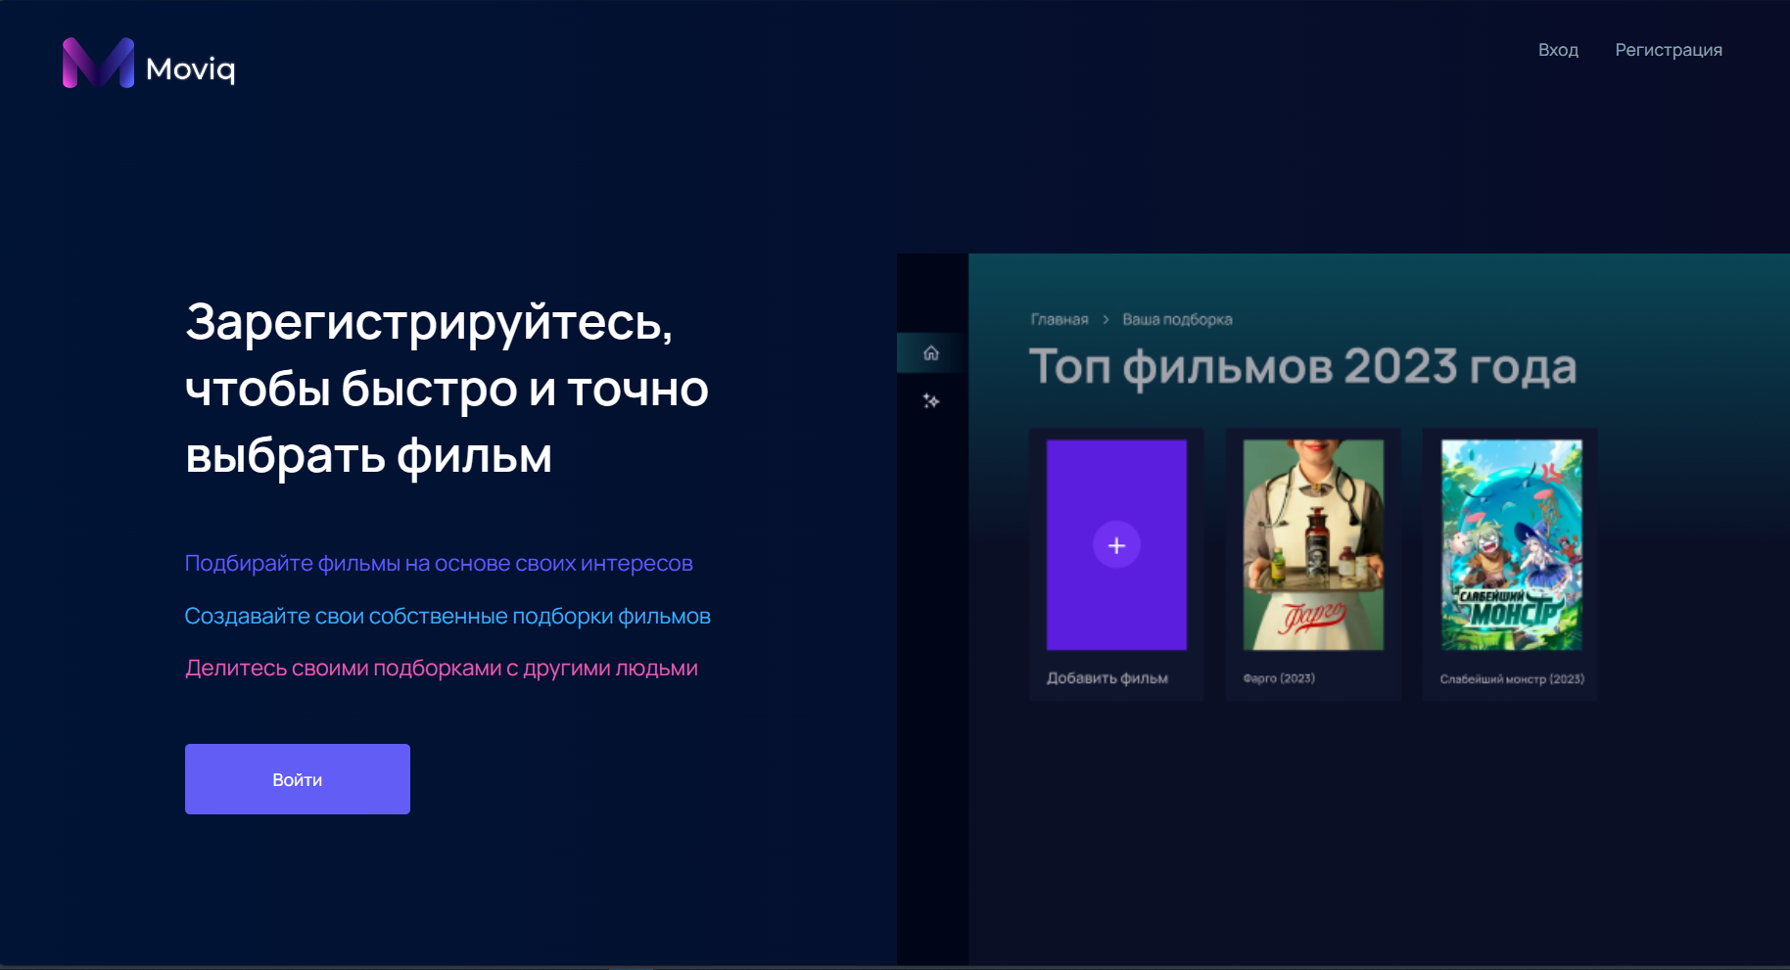

Рисунок 3.7 – Макет главной страницы веб-сайта

Следующей рассматривается страница «Подборки» с набором пользовательских подборок. На странице расположена кнопка с возможностью добавления новой подборки, а также сами подборки. Макет страницы представлен на рисунке 3.8.

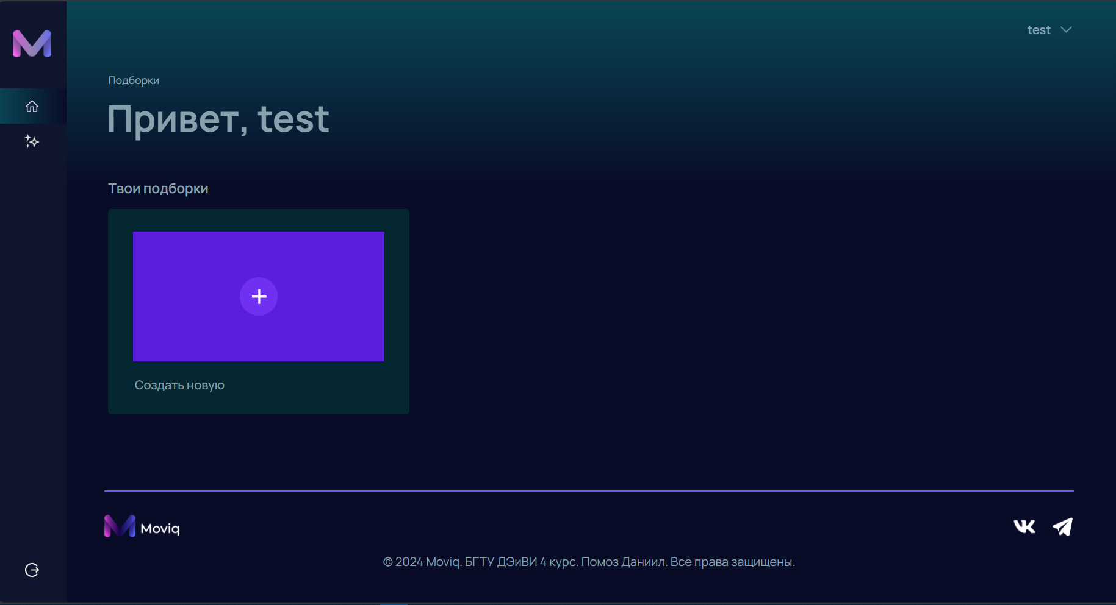

Рисунок 3.8 – Макет страницы «Подборки»

Далее рассмотрена шаблонная страница с отдельно выбранным фильмом, на которой размещена подробная информация, включая постер, название, описание фильма, год, жанр, а также рейтинг.

Также размещена кнопка, при нажатии на которую открывается блок с возможностью выбрать рейтинг. Кроме того, имеется кнопка, при наведении на которую раскрывается список подборок, в которые можно добавить фильм.

Макет страницы с описанием конкретного авто представлен на рисунке 3.9.

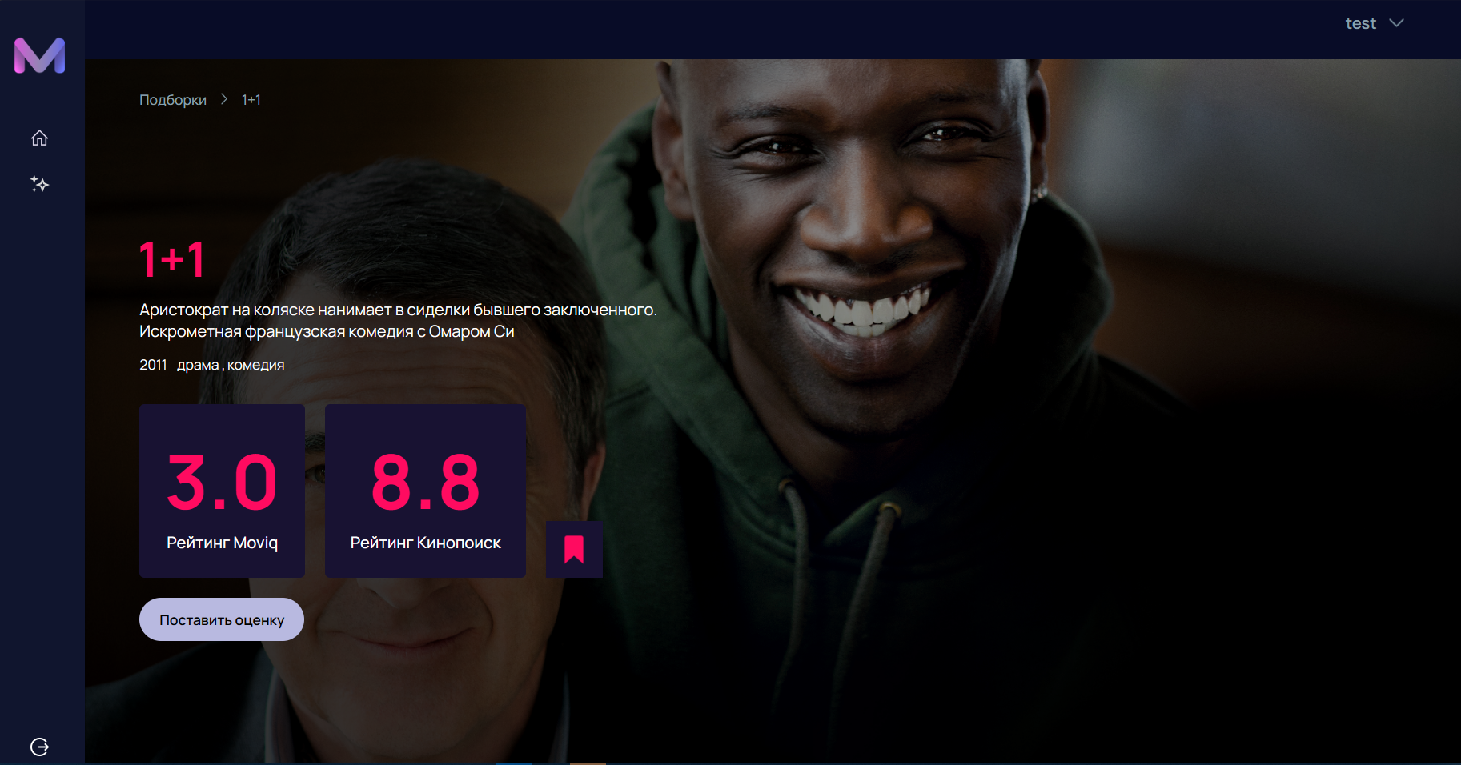

Рисунок 3.9 – Макет страницы с описанием фильма

Макеты основных страниц сайта представлены на плакате ДП 05.00 РР.

**3.6 Выводы по разделу**

В этом разделе был разработан дизайн для веб-сайта, основанный на предварительно созданных прототипах и проведенном анализе конкурентов. Все ключевые элементы навигации на сайте были выделены относительно текста, чтобы привлечь внимание пользователей и улучшить удобство использования. При разработке дизайна был выбран минималистический стиль. Благодаря четкому определению концепции и ее соответствию с логотипом, окончательный дизайн выглядит сбалансированным, гармоничным и завершенным. Этот эффект достигается за счет однородного оформления повторяющихся элементов на сайте, таких как пункты меню, «хлебные крошки», основной текст, заголовки, поля ввода, сообщения об ошибках, ссылки и кнопки.

**4 Программная реализация**

Листов

Изм

Лист

№ документа

Товпеко

Кишкурно

Романенко

Подп.

Дата

Разраб.

Пров.

Утв.

Лит.

Лист

ДП 00.00 ПЗ

БГТУ

74319039, 2023

Н. контр.

Савчук

у

1

1

Консульт.

**4.1 Создание и обработка мультимедийного контента**

Так как онлайн-сервис предполагает наличие списка фильмов, требовалось подобрать большое количество изображений в хорошем качестве, которые бы были приятны для пользователя.

Изображения были подобраны в одном стиле. Другие изображения, которые присутствуют на сайте, выбирались на стоке freepik.com [17].

Чтобы подобранные изображения сочетались со стилем и оформлением веб-сайта большинство изображений дополнительно обрабатывались в графическом редакторе Adobe Photoshop.

В основном для редактирования изображений применялись различные фильтры, которые изменяют цветовую схему изображения. Накладывался корректирующий слои «Цветовой тон / Насыщенность». Пример обработанного изображения представлен на рисунке 4.1.

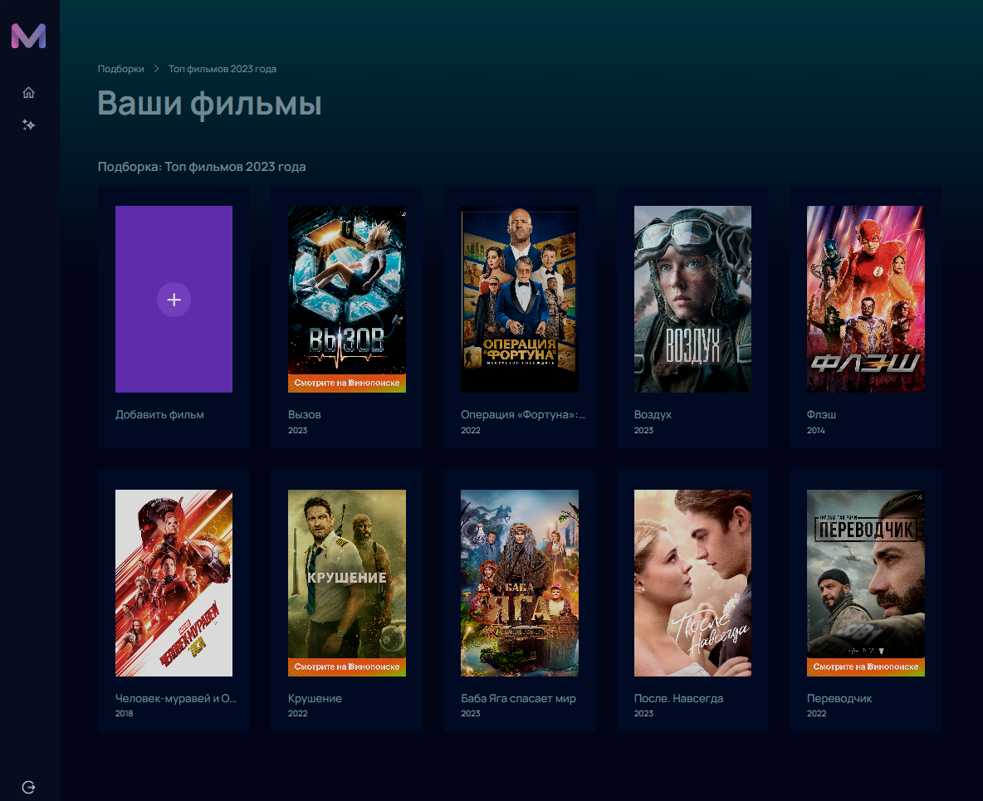

Рисунок 4.1 – Обработанное изображение

Эффективное использование изображений на веб-сайте играет важную роль в создании привлекательного пользовательского опыта. Размер и формат изображений имеют прямое влияние на скорость загрузки страницы и общее визуальное восприятие сайта. Оптимизация изображений – ключевой шаг для улучшения производительности сайта и удовлетворения потребностей пользователей.

При подготовке изображений для веб-сайта важно учитывать не только их визуальное качество, но и размер файла. Использование сжатия, выбор правильного формата и оптимизация графических ресурсов позволяют существенно ускорить загрузку страницы.

Стоит отметить, что все заимствованные мультимедийные компоненты взяты из открытых источников и их использование не противоречит действующему законодательству Республики Беларусь в области охраны авторских и смежных прав.

**4.2 Верстка и стилевое оформление проекта**

При создании веб-сайта мы применили подход семантической верстки, который базируется на значении каждого элемента и структуре документа. Этот подход позволяет создать более понятный и легко поддерживаемый код, так как он основан на использовании семантических тегов, таких как header, footer, main и section, для организации различных блоков контента.

Для элементов, которые должны повторно использоваться на странице, такие как меню, футер, страниц фильмов и модальные окна, были созданы отдельные компоненты. Это позволяет упростить и ускорить процесс разработки и обслуживания веб-страниц.

Маршрутизация между страницами была реализована с помощью пакета Vue Router. Маршрутизация описана в папке router в файле index.js. Она позволяет переключаться между различными страницами в нашем приложении без перезагрузки страницы.

|  |
| --- |
| const routes = [  {  path: '/',  name: 'Main',  *component*: *Main*,  },  {  path: '/registration',  name: 'Registration',  *component*: *Registration*,  },  {  path: '/authorization',  name: 'Authorization',  *component*: *Authorization* },  {  path: '/collections/:userID?',  name: 'Collections',  *component*: *Collections* },  {  path: '/collections/collection/:userID?/:id?',  name: 'Collection',  *component*: *Collection* },  {  path: '/recommendations/:userID?',  name: 'Recommendations',  *component*: *Recommendations* },  {  path: '/film/:userID?/:id?',  name: 'Film',  *component*: *Film* } ] |

Листинг 4.1 – Код файла index.js

Для улучшения процесса верстки и оптимизации кода мы воспользовались препроцессором SASS. SASS делает CSS-код более организованным и легким для восприятия, что упрощает его масштабирование и поддержку. С помощью SASS мы можем использовать переменные, вложенные правила, миксины и наследование, что позволяет избежать повторения кода и ускоряет процесс разработки.

Для разметки страниц мы использовали двенадцатиколоночную сетку, а также технологию Flexbox. Flexbox предоставляет набор CSS-свойств для контейнера и его дочерних элементов, что позволяет легко управлять их расположением и размерами. Это делает макет более гибким и адаптивным к разным экранам и устройствам.

Применение Flexbox значительно упрощает работу с макетом, делая его более интуитивно понятным. Флексбокс позволяет контейнерам самостоятельно решать, как обращаться с их дочерними элементами, что делает процесс верстки более эффективным и продуктивным.

В листинге 4.2 показано применение технологии Flexbox.

|  |
| --- |
| .collection-container {  background-color: #052731;  border-radius: 5px;  width: 395px;  height: 240px;  cursor: pointer;   display: flex;  flex-direction: column;  align-items: center;  padding-top: 30px;  transition: .3s;   &:hover {  background-color: $mainColor4;  } } |

Листинг 4.2 – Применение flexbox

CSS3 медиа-запросы – это популярный инструмент для создания адаптивных веб-страниц. Медиа-запросы позволяют применять стили к элементам страницы в зависимости от технических характеристик устройства, на котором отображается сайт. Это помогает создать более гибкий и удобный для пользователя интерфейс.

Медиа-запросы записываются в CSS-файлах и имеют следующий синтаксис: @media условие {стили}. С их помощью можно задавать различные стили для разных условий отображения, таких как размер экрана, ориентация устройства, разрешение и прочие параметры.

При разработке онлайн-сервиса по подбору фильмов медиа-запросы играют важную роль в обеспечении адаптивности. Например, для создания адаптивных блоков с рейтингом на странице фильмов используется свойство flex-direction: row для горизонтального расположения элементов меню на больших экранах. Однако, при использовании медиа-запросов это свойство изменяется на flex-direction: column, что позволяет расположить элементы меню по вертикали на устройствах с небольшими экранами.

При помощи медиа-запросов сайт может динамически подстраиваться под различные размеры и разрешения экранов, обеспечивая оптимальный пользовательский опыт на всех устройствах. Фрагмент прописанных стилей для мобильной версии представлен на листинге 4.3.

|  |
| --- |
| @media (max-width: 767px){  .rating-container {  display: flex;  flex-direction: column;  margin-top: 20px;  gap: 10px;  } } |

Листинг 4.3 – Листинг применения медиа-запроса

Благодаря использованию позиционирования по вертикали, получилось создать более удобный и читаемый интерфейс на мобильных устройствах, где вертикальное расположение элементов улучшает доступность и восприятие контента для пользователей.

**4.3 Программная реализация визуальных эффектов и элементов дизайна**

Основными интерактивными элементами на сайте являются меню и кнопки.

Меню является вертикальным. При наведении на область меню, оно раскрывается вправо и рядом с иконками появляется текст, описывающих их.

Для раскрытия меню требуется на него навести курсор. Для этого для области меню добавлен обработчик события, который при срабатывании изменяет значение переменной, которая отвечает за видимость текста иконок, на true. При отведении курсора из области меню данная переменная изменяет значение на false, скрывая текст иконок.

Код разметки для меню представлен на листинге 4.4.

|  |
| --- |
| <div class="sidebar-menu" v-if="verticalMenu" @mouseover="toggleLabels(true)" @mouseleave="toggleLabels(false)">  <div class="sidebar-logo">  <router-link to="/">  <img class="mini-logo" src="../assets/images/extra_logo.png" alt="logo">  </router-link>  </div> </div>  <div class="menu-icon-container logout">  <div class="menu-icon">  <router-link :to="{ name: 'Main'}">  <img src="../assets/images/logout-icons.svg" alt="logo">  <span class="label" v-if="showRecommendationsLabel">Выйти</span>  </router-link>  </div> </div> |

Листинг 4.4 – Разметка для меню

Следующим интерактивным элементом является выпадающее список для выбора подборки при добавлении фильма. В раскрытом виде данный список представлен на рисунке 4.2.

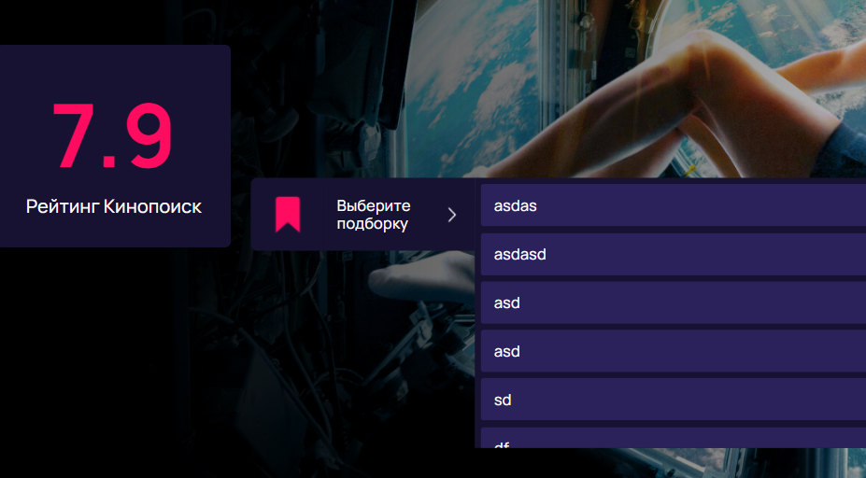

Рисунок 4.2 – Раскрытый выпадающий список

Изначально на блоке с иконкой добавлен обработчик события, который срабатывает при наведении. Обработчик события устанавливает для переменной, открывающей следующий дочерний блок, значение true. Когда пользователь убирает курсор с блока, переменная устанавливается в false. Сами подборки выводятся на страницу с помощью цикла v-for, который встроен в Vue фреймворк.

Код выпадающего списка представлен на листинге 4.5.

|  |
| --- |
| <div class="collection-container" @mouseenter="showTextBlock = true" @mouseleave="showTextBlock = false">  <img src="../assets/images/bookmark-icons.svg" alt="icon"/>  <div class="text-block-container" v-show="showTextBlock" @mouseenter="showListBlock = true">  <div class="text-block">  <p>Выберите подборку</p>  <img src="../assets/images/arrowrightwhite.svg" alt="Стрелка" class="arrow-icon">  </div>  <div class="list-block" v-show="showListBlock" @mouseleave="showListBlock = false">  <div class="collections">  <div v-for="collectionData in collections" :key="collectionData.collection.id">  <div class="collection-data" @click="selectCollection(collectionData.collection.id)">  <span>{{collectionData.collection.name}}</span>  </div>  </div>  </div>  </div>  </div> </div> |

Листинг 4.5 – Разметка для выпадающего меню

При переходе на страницу «Подборки» происходит плавное перемещение блоков с подборками вниз поочередно. Появляется эффект подтягивания блоков. Данная анимация создана путем устанавливания блокам начальных свойств opacity: 0 и transform: translateY(-20px) для их скрытия и перемещения вверх. При загрузке страницы каждому блоку задается новый класс со свойствами opacity: 1 и transform: translateY(0). Код, позволяющий сделать последовательное появление блоков представлен на листинге 4.6.

|  |
| --- |
| animateCollections() {  const collections = document.querySelectorAll('.collection-container');  collections.forEach((collection, index) => {  setTimeout(() => {  collection.classList.add('animate');  }, index * 200);  }); } |

Листинг 4.6 – Метод для последовательного появления блоков

Данный метод поочередно добавляет новый класс к каждому блоку с небольшой задержкой для создания эффекта последовательного появления. Для каждого блока задержка увеличивается на 200 миллисекунд.

Таким образом, каждая из анимаций добавляет интерактивности, что делает сайт более привлекательным. Также анимация помогает пользователю быстрее понять, как и куда переходить. Анимация создает эффект плавности взаимодействия, что в конечном итоге формирует у пользователя положительные эмоции от работы с сайтом.

**4.4 Программная реализация серверной части проекта**

При создании серверной части проекта использовался фреймворк Laravel, написанный на языке программирования PHP. Этот фреймворк значительно упрощает процессы аутентификации, маршрутизации, и работы с базой данных. Laravel предоставляет множество инструментов и библиотек, таких как Eloquent ORM для работы с базой данных и Blade для удобного шаблонирования. Также фреймворк включает мощный инструмент командной строки Artisan, который помогает автоматизировать повторяющиеся задачи разработки и поддерживает генерацию кода для создания базовых CRUD-интерфейсов.

Полная физическая структура разработанного проекта представлена в приложении А. В данном разделе будут подробно рассмотрены несколько ключевых функциональных элементов сайта.

Код основных реализованных функций представлен в приложении Б.

**4.4.1 Реализация отображения данных**

На странице «Подборки» располагается список подборок пользователя с возможностью перейти в нее при клике. Для вывода информации из базы данных в контроллере необходимо прописать запрос в переменную, после возвратить данные из переменной на клиентскую часть сервиса. В листинге 4.7 представлен фрагмент действия в методе контроллера MoviesController.php.

|  |
| --- |
| $collectionMovies = CollectionMovie::where('collection_id', $collection->id)->get(); $movieData = [];  if($collectionMovies) {  foreach($collectionMovies as $currentCollectionMovies) {  $movieData[] = Movie::select('movies.*', 'backdrops.url')  ->join('backdrops', 'movies.id', '=', 'backdrops.movie_id')  ->where('movies.id', $currentCollectionMovies->movie_id)  ->first();   if(!$movieData) {  $movieData[] = null;  }  } } else {  $collectionMovies = null;  $movieData[] = null; }  $data[] = [  'collection' => $collection,  'collectionMovie' => $collectionMovies,  'movie' => $movieData, ]; |

Листинг 4.7 – Реализация вывода контента из базы данных

Для того, чтобы отобразить список пользователю, требуется в коде представления переданные данные расположить в нужных местах. Пример отображения полученных данных представлен в листинге 4.8.

|  |
| --- |
| <router-link :to="{ name: 'Collection', query: { userID: this.$route.query.userID, id: collectionData.collection.id }}" v-for="collectionData in collections" :key="collectionData.collection.id">  <div class="collection-container">  <div class="collections-image" :style="{ 'background-image': collectionData.movie.length > 0 ? 'url(' + collectionData.movie[0].url + ')' : 'none', 'background-color': collectionData.movie.length === 0 ? $purple : 'transparent' }">  </div>   <div class="span-container">  <span class="collection-name">{{ collectionData.collection.name }}</span>  </div>  </div> </router-link> |

Листинг 4.8 – Отображение полученных данных

Вернувшиеся на клиентскую часть данные записываются в массив, который перебирается с помощью возможностей Vue.js.

**4.4.2 Расчет рейтинга фильмов**

На странице фильма у каждого фильма рассчитывается рейтинг. Рейтинг выводится как от сервиса «Кинопоиск», так и рассчитывается для разрабатываемого рейтинга. Каждый пользователь может поставить только одну оценку на один фильм, при этом пользователь может изменить свою оценку. В листинге 4.9 представлен фрагмент действия в методе контроллера MoviesController.php для расчета рейтинга фильма.

|  |
| --- |
| $existingRatingsCount = Rating::where('movie_id', $id)->count();  if(!$existingRatingsCount) {  return [  "status" => true,  "type" => 0,  "message" => "Рейтинга еще нет",  "data" => 'Рейтинга еще нет',  ]; }  $existingRatingsSum = Rating::where('movie_id', $id)->sum('rating');  $newRatingSum = $existingRatingsSum; $newRatingsCount = $existingRatingsCount;  $averageRating = $newRatingSum / $newRatingsCount; $averageRating = round($averageRating, 1);  return [  "status" => true,  "type" => 0,  "message" => "Рейтинг успешно просчитан",  "data" => $averageRating, ]; |

Листинг 4.9 – Расчет рейтинга фильма

В данном коде осуществляется подсчет записей, которые записываются в переменную. Если рейтинга еще нет, то функция возвращает соответствующее сообщение и завершает выполнение. Далее сумма всех значений рейтингов для фильма сохраняется в отдельной переменной. Среднее значение рейтинга рассчитывается путем деления суммы всех рейтингов на количество рейтингов. Затем результат округляется до одного знака после запятой.

**4.4.3 Вывод рекомендованных фильмов**

При переходе на страницу «Рекомендации» пользователю отображается фильм. Для этого реализован отдельный метод в контроллере MoviesController.php. Фрагмент реализации данной функциональности представлен на листинге 4.10.

|  |
| --- |
| $recommendedMovies = Movie::select('movies.*', 'posters.url as poster', 'backdrops.url as backdrop', 'logos.url as logo')  ->leftJoin('ratings', 'movies.id', '=', 'ratings.movie_id')  ->leftJoin('posters', 'movies.id', '=', 'posters.movie_id')  ->leftJoin('backdrops', 'movies.id', '=', 'backdrops.movie_id')  ->leftJoin('logos', 'movies.id', '=', 'logos.movie_id')  ->with('genres')  ->with('restrict')  ->with('type')  ->with('countries')  ->groupBy('movies.id', 'posters.url', 'backdrops.url', 'logos.url')  ->havingRaw('COUNT(ratings.id) > 10 OR SUM(movies.votesKp) > 100')  ->orderByDesc('votesKp')  ->orderByDesc('ratingKp')  ->paginate(1, ['*'], 'page', $currentPage); |

Листинг 4.10 – Реализация рекомендаций фильмов

Этот код выполняет запрос к базе данных, чтобы выбрать рекомендованные фильмы с определенными критериями. Изначально осуществляется выборка всех столбцов из таблицы с фильмами. Далее используются LeftJoin для объединения таблиц, а также используется метод «with» для загрузки связанных данных. Результаты группируются и фильтруются, чтобы выбрать только те записи, для которых количество рейтингов больше 10 или сумма голосов на сервисе «Кинопоиск» больше 100. Записи сортируются по убыванию значений столбцов с голосами и происходит пагинация результатов. Результаты разбиваются на страницы и выбирается одна страница по номеру текущей страницы.

**4.4.4 Модуль актуализации базы данных**

База данных строится на основе существующего api сервиса «Кинопоиск». Для этого производится HTTP GET запрос к api, чтобы получить данные о фильмах, используя текущий номер страницы, лимит записей и выбранные поля.

В методе getAllMovies на первом этапе метод формирует строку $fields, содержащую список полей, которые будут выбраны из внешнего источника данных. Этот список включает в себя идентификатор фильма, его название, описание, рейтинг, жанры, страны производства, постеры, а также другую информацию о фильме. Затем метод получает текущий номер страницы для запроса данных о фильмах из базы данных. Если такой записи не существует, создается новая запись с номером страницы 1. Следующим шагом выполняется HTTP-запрос к внешнему API с использованием сформированного URL, который включает текущий номер страницы и список выбранных полей. Если запрос успешен и API возвращает данные, происходит попытка добавления этих данных в базу данных. Если API сообщает о завершении загрузки данных, это также учитывается.

Фрагмент запроса к api представлен на листинге 4.11.

|  |
| --- |
| $response = Http::get("https://api.kinopoisk.dev/v1.4/movie?page={$currentPage}&limit=250&selectFields={$fields}"); |

Листинг 4.11 – Фрагмент запроса к api

Метод addMoviesToDB принимает массив фильмов и добавляет каждый из них в базу данных Laravel. Для каждого из фильма из массива происходит извлечение необходимых данных о фильме и связанных с ним объектах, таких как жанры и страны. Далее происходит создание новой записи о фильме в базе данных, а также добавление связанных записей в соответствующие таблицы базы данных. В случае возникновения ошибки при добавлении фильма, процесс продолжается с остальными фильмами из массива.

Метод extractMovieData извлекает данные о фильме из массива, полученного от API, и подготавливает их для добавления в базу данных. Он также определяет связанные записи, такие как тип и ограничения.

Кроме того, множество вспомогательных методов используются для обработки различных аспектов данных о фильмах. Например, методы addGenresToMovie и addCountriesToMovie предназначены для добавления информации о жанрах и странах производства фильма в базу данных. Код метода addGenresToMovie представлен на листинге 4.12.

|  |
| --- |
| private function addGenresToMovie($movie, $createdMovie) {  if (isset($movie['genres'])) {  foreach ($movie['genres'] as $genre) {  $genreRecord = $this->getOrCreateRelatedRecord(Genre::class, 'name', $genre['name']);  $createdMovie->genres()->attach($genreRecord->id);  }  } } |

Листинг 4.11 – Метод addGenresToMovie

Есть также методы для обновления информации о типах фильмов, странах и жанрах, полученных из внешнего API, и добавления их в базу данных, если они отсутствуют.

Для актуализации базы данных была создана команда консоли Laravel, которая выполняет обновление базы данных. Команда находится в пространстве имен App\Console\Commands.

В свойство signature добавляется имя команды, в данном случае имя – app:update-database-command.

Когда команда запускается, вызывается метод handle. Внутри метода создается новый экземпляр класса контроллера DBController. Вызывается метод getAllMovies этого контроллера для обновления базы данных фильмов. Результат вызова записывается в переменную result. Затем вызываются методы updateMovieTypes, updateMovieCountries и updateMovieGenres для обновления информации о типах фильмов, странах и жанрах. Данная команда выполняется с помощью планировщика заданий Windows в определенное время суток при запущенном сервере. Метод handle представлен на листинге 4.12.

|  |
| --- |
| public function handle() {  $dbController = new DBController();  $result = $dbController->getAllMovies();   $this->info(json_encode($result));   $dbController->updateMovieTypes();  $dbController->updateMovieCountries();  $dbController->updateMovieGenres(); } |

Листинг 4.12 – Метод handle

Таким образом, процесс обновления базы данных фильмов из внешнего API включает в себя получение данных, их обработку и добавление в базу данных Laravel с использованием соответствующих методов контроллера. Создание команды консоли Laravel обеспечивает автоматическое обновление базы данных, что упрощает и автоматизирует процесс обслуживания приложения.

**4.5 Выводы по разделу**

В данном разделе представлены основные этапы создания онлайн-сервиса «Moviq». Подробно описан процесс создания и обработки мультимедийного контента, включая подбор изображений, их обработку в графическом редакторе, а также оптимизацию для улучшения производительности и пользовательского опыта.

Особое внимание уделено верстке и стилевому оформлению проекта, используя семантическую верстку, компонентный подход, маршрутизацию и препроцессор SASS для удобства разработки и поддержки кода. Применение технологий Flexbox и CSS3 медиа-запросов обеспечивает адаптивность и гибкость интерфейса на различных устройствах.

Программная реализация визуальных эффектов и элементов дизайна добавляет интерактивности и привлекательности, включая анимацию меню, кнопок и блоков с подборками фильмов.

Создание серверной части проекта с использованием фреймворка Laravel обеспечивает удобство работы с базой данных, маршрутизацию и автоматизацию повторяющихся задач. Процесс обновления базы данных из внешнего API с помощью команды консоли Laravel обеспечивает актуальность данных и упрощает обслуживание приложения.

В результате выполнения всех этапов проекта был создан функциональный и привлекательный онлайн-сервис «Moviq», соответствующий современным технологиям и требованиям.

**5 Руководство пользователя и тестирование проекта**

Листов

Изм

Лист

№ документа

Товпеко

Кишкурно

Романенко

Подп.

Дата

Разраб.

Пров.

Утв.

Лит.

Лист

ДП 00.00 ПЗ

БГТУ

74319039, 2023

Н. контр.

Савчук

у

1

1

Консульт.

**5.1 Руководство пользователя**

Руководство пользователя является важным инструментом для обеспечения эффективного использования программного продукта. В зависимости от целей и особенностей пользователя, такие руководства могут быть представлены в двух основных форматах: сценарном и описательном.

Сценарное руководство пользователю предлагает пошаговую инструкцию для выполнения конкретных задач. Оно базируется на задачах, стоящих перед пользователем, и включает в себя не только помощь в решении этих задач, но и обучение пользователя работе с системой. Такой подход особенно полезен для новых пользователей, которым необходимо освоить функционал программы или сервиса.

Описательное руководство, напротив, не ориентировано на конкретные задачи пользователя, а сконцентрировано на описании элементов интерфейса. Здесь подробно описывается каждая кнопка, элемент управления или раздел программы. Этот тип руководства оправдан в случаях, когда функционал интерфейса неочевиден или требует дополнительного объяснения. Описательное руководство помогает пользователям лучше понять возможности системы и эффективнее использовать её ресурсы.

В обоих случаях цель руководства пользователя - обеспечить пользователю понятные и эффективные инструкции по использованию программного продукта. Выбор между сценарным и описательным форматом зависит от специфики продукта, потребностей пользователей и целей, которые они хотят достичь.

Для онлайн-сервиса «Moviq» было разработано руководство пользователя сценарного типа.

Для того, чтобы добавить фильм в подборку пользователю требуется попасть на страницу «Подборки». Далее требуется нажать кнопку «Создать новую». Требуется заполнить поля названия и описания и нажать кнопку «Добавить». Для добавления фильма в подборку требуется перейти в нужную подборку на странице «Подборки», затем нажать по кнопке «Добавить фильм». В открывшемся модальном окне требуется выбрать необходимый фильм и нажать кнопку «Добавить».

Добавить фильм в подборку можно как со страницы требуемой подборки, так и со страницы «Рекомендации».

Чтобы добавить фильм в подборку на странице «Рекомендации», требуется навести курсор на соответствующую кнопку и выбрать необходимую подборку. Данная кнопка представлена на рисунке 5.1.

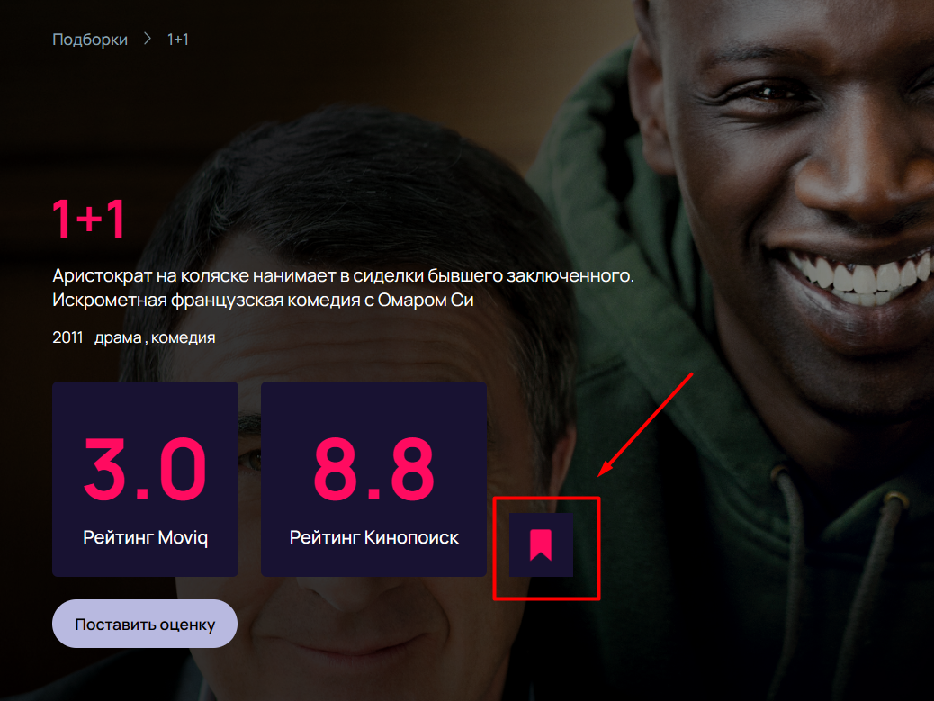

Рисунок 5.1 – Кнопка для добавления фильма в подборку

Для того, чтобы оформить бронирование пользователю сайта необходимо попасть на страницу «Автопарк» и выбрать подходящий автомобиль. Перейти на страницу «Автопарк» можно осуществить путем нажатия на соответствующий пункт меню или нажатия на кнопку «Перейти в каталог» на баннере главной страницы. Кнопки для перехода через меню и баннер представлены на рисунке 5.1.

**5.2 Тестирование**

Тестирование программного обеспечения – это ключевой этап разработки, направленный на проверку корректности и качества системы. Этот процесс выявляет дефекты и несоответствия в работе приложения, проверяя его на соответствие заданным требованиям.

Тестирование включает различные виды проверок. Каждая проверка оценивает работу системы при определённых условиях и с определёнными входными данными. Цель каждого тест-кейса — сравнить фактические результаты с ожидаемыми, чтобы выявить возможные ошибки и убедиться в правильной работе системы.

Тестирование помогает разработчикам обнаруживать и исправлять ошибки на ранних стадиях разработки, что снижает стоимость исправления дефектов и повышает общую надёжность и качество программного продукта.

**5.2.1 Функциональное тестирование**

Функциональное тестирование является важным этапом проверки работы программного функционала, направленным на выявление любых неполадок в его функционировании. Оно заключается в выполнении заданных функций и сопоставлении полученных результатов с ожидаемыми.

В данном случае все переходы по сайту были проверены и работают корректно, а функционал поиска и фильтрации также действует в соответствии с заранее спланированными требованиями. Относительно процесса регистрации и авторизации, если пользователь правильно заполнит все необходимые поля, он будет автоматически перенаправлен на страницу «Подборки».

**5.2.2 Тестирование верстки**

Размещение и оформление элементов веб-приложения в соответствии с макетом и техническими требованиями называется версткой. Верстка играет ключевую роль в создании удобного и привлекательного интерфейса, который соответствует задумке дизайнеров и ожиданиям пользователей.

Важным аспектом верстки является её проверка. Мануальный тестировщик вручную проверяет корректность HTML и CSS, чтобы убедиться, что все элементы веб-приложения отображаются правильно на различных устройствах и экранах. Это позволяет выявить и устранить ошибки, которые могут негативно повлиять на пользовательский опыт.

Одним из важных аспектов тестирования верстки является её оптимизация для поисковых систем (SEO). Оптимизация включает правильное использование тегов, метаданных и структуры страницы, чтобы поисковые роботы могли легко индексировать сайт. Хорошо оптимизированный сайт имеет больше шансов занять высокие позиции в результатах поиска, что увеличивает его видимость и привлекает больше посетителей.

**5.2.3 Тестирование на соответствие разработанным макетам**

Для тестирования на соответствие разработанным макетам была осуществлена ручная проверка соответствия расположенных элементов на сайте и на макете.

Данная проверка представлена на рисунке 5.2.

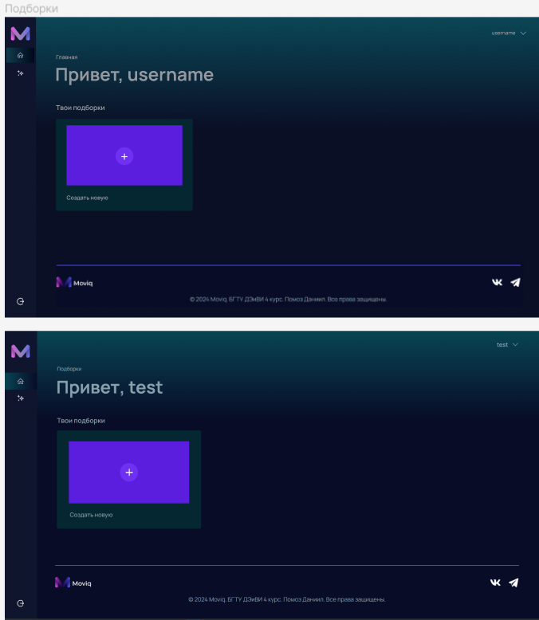

Рисунок 5.2 – Главная страница на сайте и на макете

После проведения сравнения разработанного сайта с макетом, был сделан вывод о том, что расположение блоков на сайте соответствует расположению блоков на макете. Никаких несоответствий в цветах между разработанным сайтом и макетом не было выявлено, поскольку все цвета были взяты в кодовом формате.

При уменьшении масштаба до 75% (рисунок 5.12.*а*) или увеличении до 120% (рисунок 5.12.*б*) на сайте отсутствуют какие-либо недочеты.

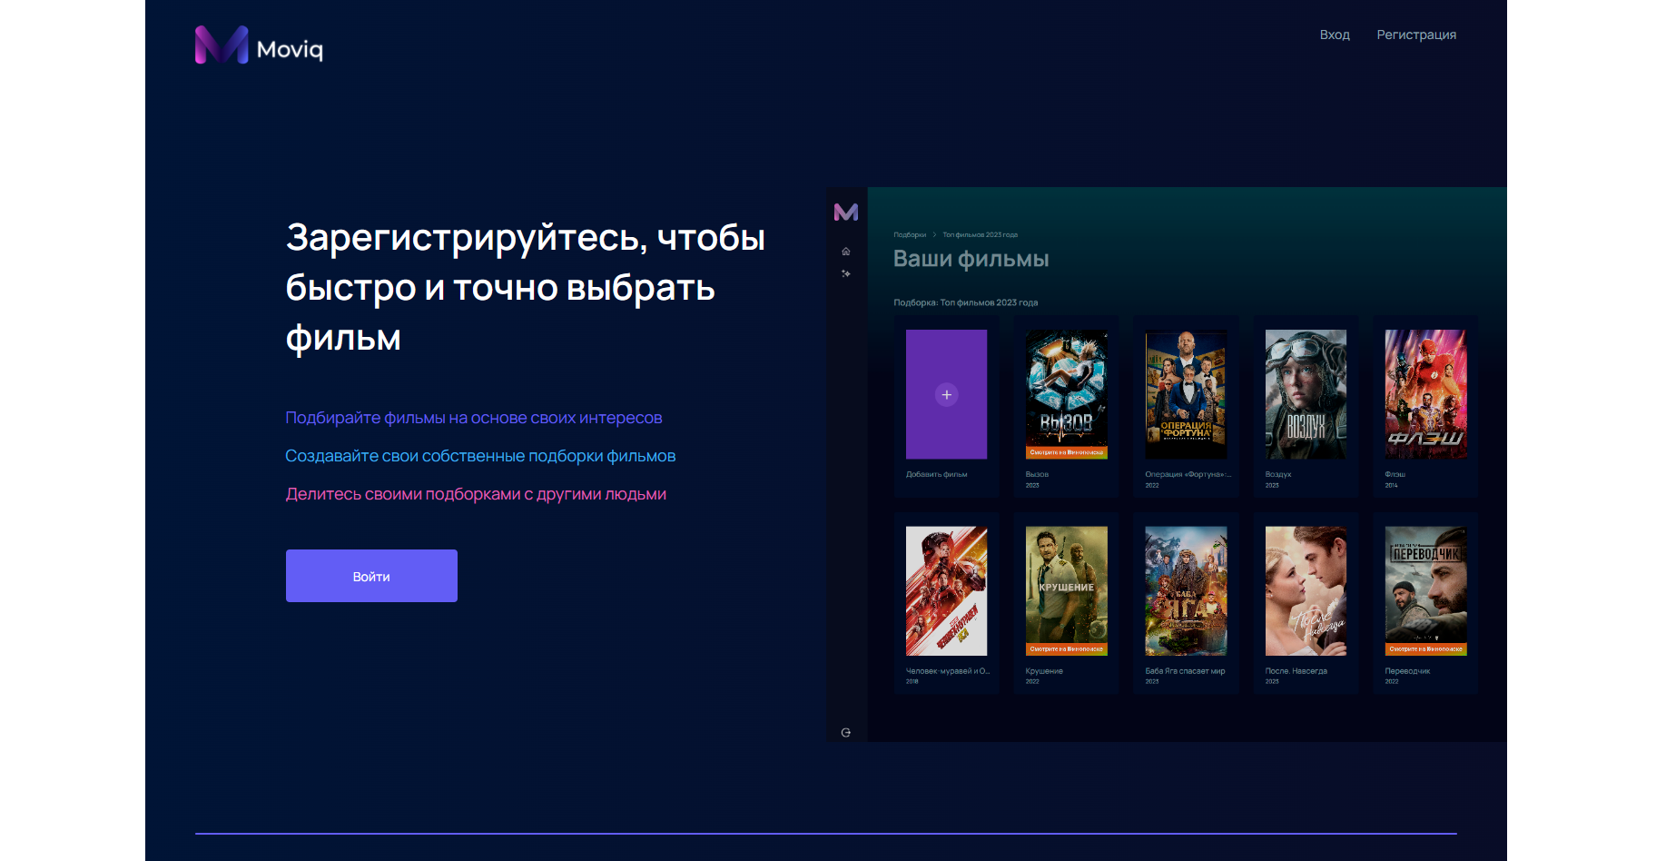 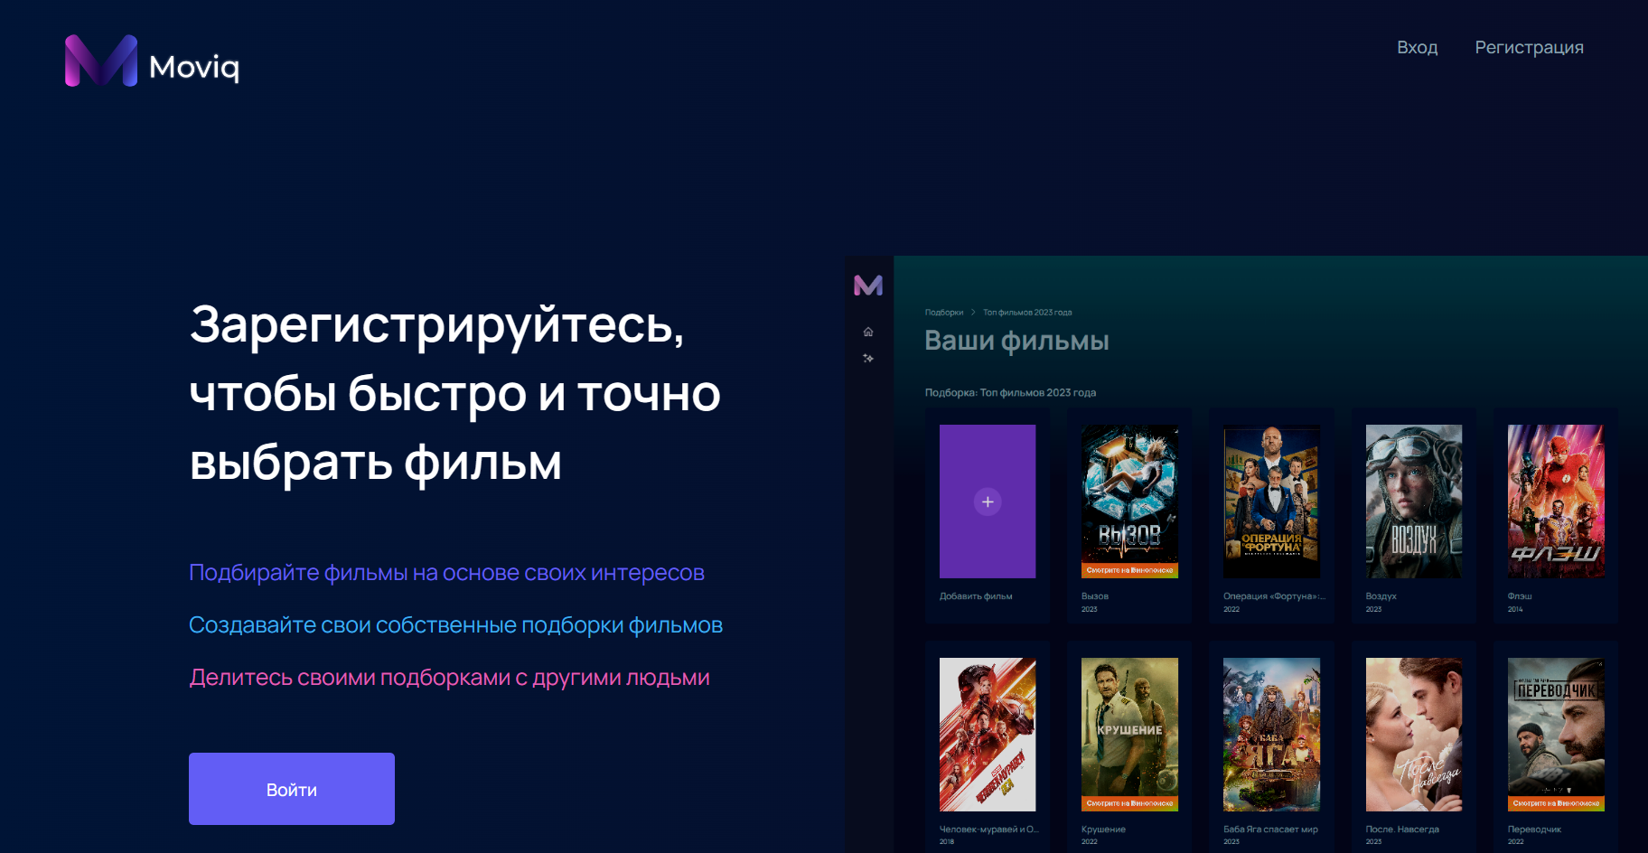

*а* *б*

Рисунок 5.7 – Главная страница в разных масштабах:

*а* – 75%; *б* – 120%.

Результаты ручной проверки свидетельствуют о том, что разработанный веб-сайт отвечает заданным макетам и обеспечивает качественное отображение контента пользователям.

**5.2.4 JS-тестирование**

На сайте была проведена тщательная проверка всех ссылок и кнопок, и каких-либо недочетов выявлено не было. Все интерактивные элементы сайта, с которыми пользователь должен взаимодействовать, ведут себя предсказуемо и информативно. Например, при наведении курсора на ссылку фон кнопки изменяется, а курсор меняет свой вид. На рисунке 5.4 показана кнопка, при наведении на которую изменяется фон и увеличивается размер, демонстрируя данный функционал.

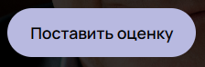 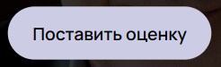

*а* *б*

Рисунок 5.4 – Реагирование кнопки на наведение курсора:

*а* – до наведения; *б* – после наведения.

Для упрощения навигации по страницам сайта были созданы хлебные крошки, как показано на рисунке 5.5. Хлебные крошки позволяют пользователю легко отслеживать свое местоположение на сайте и быстро переходить к предыдущим страницам. Важно отметить, что последний элемент цепочки хлебных крошек не является ссылкой, что соответствует лучшим практикам веб-дизайна.

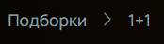

Рисунок 5.15 – Хлебные крошки

Вертикальное меню сайта было закреплено при прокрутке страницы, чтобы облегчить пользователям взаимодействие с интерфейсом. Это меню остается видимым и доступным независимо от положения на странице, что повышает удобство навигации.

Для всех изображений на сайте предусмотрен атрибут alt, который предоставляет текстовую альтернативу в случае, если изображение не загружается. Это улучшает доступность сайта и помогает пользователям понять, что должно быть изображено на месте недоступного изображения.

Хотя наиболее важный функционал сайта продолжает работать при отключенном JavaScript в браузере, многие интерактивные элементы и динамические функции зависят от JavaScript. Поэтому для полноценного использования всех возможностей сайта рекомендуется включить JavaScript.

**5.2.5 Корректная работа с формами и валидация**

Валидация форм на веб-сайте играет ключевую роль в обеспечении правильности вводимых пользователем данных. Она позволяет убедиться, что данные, передаваемые через формы, соответствуют заданным критериям и ограничениям. Это обеспечивает безопасность и производительность приложения.

На проекте было принято решение внедрить валидацию форм для облегчения работы с ними. Были добавлены проверки формата email и пароля, а также дополнительные проверки, например, проверка длины введенного названия и описания подборки при ее создании.

Для каждого поля была введена проверка на наличие пробела вначале введенных данных. Система сама удаляет проблем в начале текстового поля, если его находит. Ошибки валидации отображаются пользователю красным цветом под соответствующим полем ввода, что делает процесс ввода данных более прозрачным и понятным.

Форма авторизации изображена на рисунке 5.3.

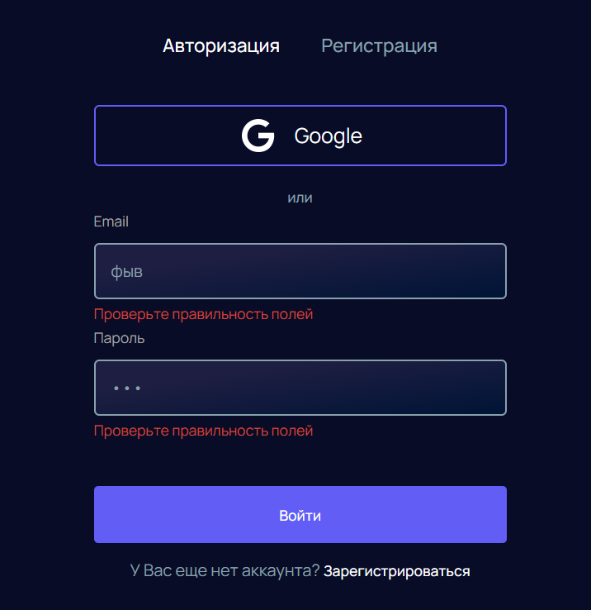

Рисунок 5.3 – Подсвечивание полей с ошибками

В данном случае пользователь заполнил поля в неправильном формате, которые являются обязательными к заполнению, поэтому все неверно заполненные поля формы сопровождаются текстовым пояснением.

Таким образом, благодаря валидации форм пользователи могут легко и безопасно взаимодействовать с сайтом, что способствует удовлетворенности пользователей и повышению эффективности работы веб-приложения. Все ссылки на сайте были проверены на корректность работы, и ошибок не обнаружено, что подтверждает надежность и функциональность всего веб-проекта.

**5.2.6 Кроссбраузерное тестирование**

Тестирование кроссбраузерности – это важный этап при разработке любого веб-сайта, направленный на поддержку и правильное отображение сайта в разных браузерах. Корректное отображение сайта в любом современном браузере играет определяющую роль для пользователя.

Для проведения кроссбраузерного тестирования веб-сайта были использованы браузеры Microsoft Edge, Google Chrome и Яндекс.

На рисунке 5.4 показано отображение сайта в браузере Microsoft Edge.

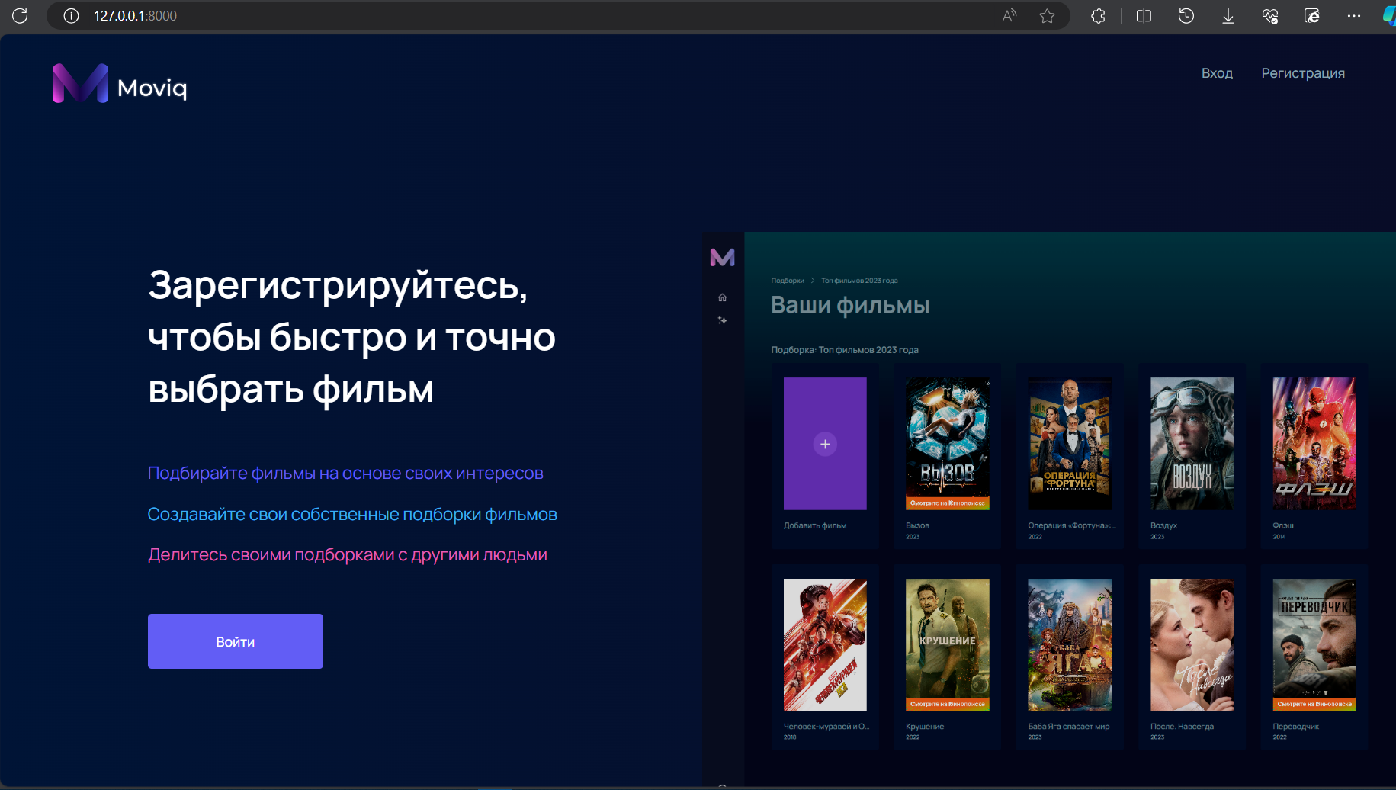

Рисунок 5.4 – Отображение сайта в Microsoft Edge

Отображение сайта в Google Chrome представлено на рисунке 5.5.

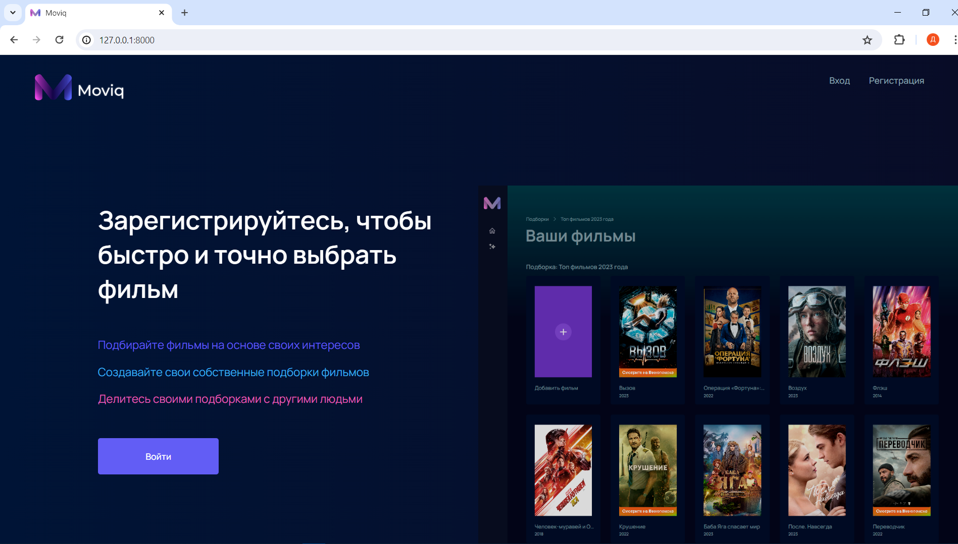

Рисунок 5.5 – Отображение сайта в Google Chrome

Отображение сайта в Яндексе представлено на рисунке 5.6.

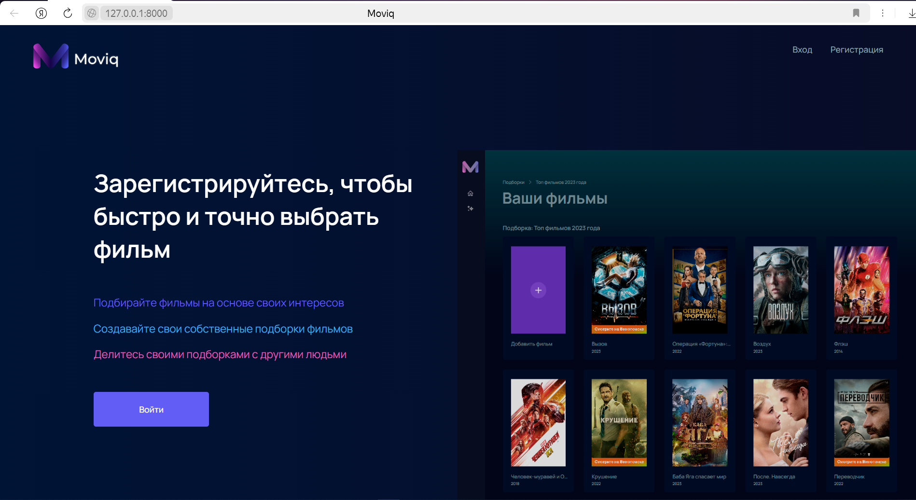

Рисунок 5.6 – Отображение сайта в Яндексе

Как видно на изображениях, шрифты и блоки остаются на своих местах, блоки одинаковы на всех трех браузерах, а, значит, сайт является кроссбраузерным.

**5.2.7 Тестирование адаптивности**

Тестирование графического интерфейса (GUI) является важным этапом тестирования программного обеспечения, направленным на проверку визуальных элементов пользовательского интерфейса.

Разработанный сайт является адаптивным, что позволяет ему корректно отображаться на устройствах с различными разрешениями экрана. Это достигается за счёт динамического изменения позиционирования и размеров блоков на сайте в зависимости от размеров экрана пользователя. Отображение сайта на различных разрешениях экранов представлено на рисунке 5.7.

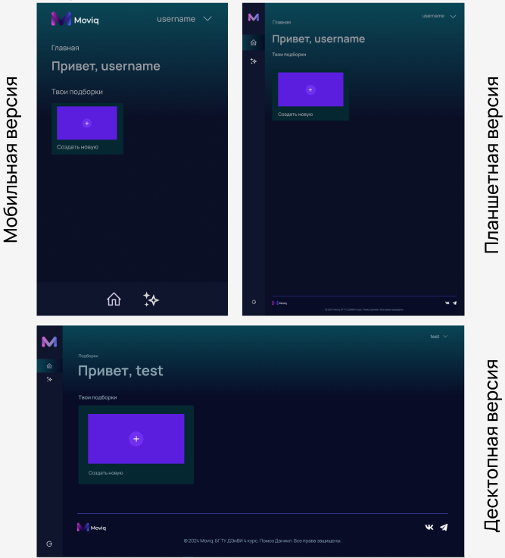

Рисунок 5.7 – Отображение сайта на различных разрешениях экрана

При просмотре сайта на устройствах с меньшим разрешением меню автоматически позиционируется снизу по горизонтали, что улучшает навигацию и обеспечивает доступ ко всем разделам сайта. Такое решение гарантирует, что пользователи смогут комфортно работать с сайтом, независимо от того, используют ли они настольный компьютер, планшет или смартфон.

**5.2.8 UX/UI тестирование**

UX/UI тестирование – это процесс, направленный на оценку удобства и эффективности использования веб-приложения или сайта с точки зрения пользователя. В ходе этого тестирования проверяются все аспекты взаимодействия пользователя с интерфейсом, включая навигацию, расположение элементов, визуальную привлекательность и общий пользовательский опыт.

Для оценки дизайна сайта были задействованы пять человек с разным возрастом и уровнем компьютерной грамотности.

Их описание приведено в таблице 5.1.

Таблица 5.1 – Описание респондентов

|  |  |  |  |
| --- | --- | --- | --- |
| Респондент | Уровень  компьютерной  грамотности | Возраст | Уровень  эмоциональной  открытости |
| Александр | 3 | 55 | 4 |
| Мария | 4 | 35 | 2 |
| Станислав | 5 | 20 | 5 |
| Кирилл | 2 | 26 | 4 |
| Владислав | 4 | 18 | 2 |

Метод анализа пользовательского восприятия дизайна помогает определить, вызывает ли дизайн нужные эмоции у пользователей. Вместе с макетом интерфейса респондентам предоставляется список прилагательных, которые должны характеризовать дизайн сайта и описывать его визуальные и эмоциональные аспекты.

В опросе использовались такие характеристики, как: эффективный, непредсказуемый, понятный, глупый, дружественный, чистый, недружественный, яркий, удобный, ненадежный, управляемый, раздражающий, непоследовательный, теплый, хороший, плохой, интуитивный, круглый, холодный, комфортабельный, умный, нестандартный, безопасный, современный, любительский, радостный, неприятный, запутанный, последовательный, тусклый, опасный, простой, гибкий, красивый, некрасивый, легкий, привлекательный, нечёткий, жесткий, профессиональный, темный, стандартный, халтурный, интересный, надежный, тяжелый, эффективный, печальный, неудобный, радостный, ясный, треугольный, загадочный, привлекательный, сложный, светлый, неэффективный, медленный.

Результаты анкетирования представлены в таблице 5.2.

Таблица 5.2 – Результат анкеты

|  |  |
| --- | --- |
| Респондент | Прилагательные |
| Александр | Гибкий, понятный, современный, привлекательный, удобный, ясный |
| Мария | Полезный, интуитивный, красивый, непредсказуемый |
| Станислав | Легкий, удобный, интересный, чистый, надежный |
| Кирилл | Современный, прямой, качественный, безопасный, тяжелый |
| Владислав | Любительский, скучный, сложный, умный, управляемый |

По итогам проведенного анализа сайт был описан пятнадцатью положительными прилагательными, шестью нейтральными и четырьмя отрицательным. Из чего можно сделать вывод, что сайт создает хорошее впечатление у посетителей.

Дальнейшее исследование функциональности системы включает проведение тестовых сценариев. Каждый тестовый сценарий представляет собой проверку определенного аспекта системы, задачу, которую респондент должен выполнить. В рамках данного тестирования были назначены три респондента. Каждому из них была предложена конкретная задача, формулировка которой была ясной, лаконичной и лишена подсказок. Каждая задача также имеет определенные критерии начала выполнения и успешного завершения. Сам сценарий включает в себя описание задачи пользователя, определение метрик и выполнение тестового задания.

Задача 1. Респондентам необходимо добавить новую подборку. Метрики: успешность, удовлетворенность.

Сценарий №1 для выполнения задания:

Пользователь проходит регистрацию, после чего попадает на страницу «Подборки». Далее он нажимает кнопку «Создать новую», заполняет необходимые поля. Нажимает кнопку «Создать». Новая подборка создана, все поставленные метрики были достигнуты.

Задача 2. Респондентам необходимо найти фильм с помощью рекомендаций. Метрики: скорость, удовлетворенность.

Сценарий №1 для выполнения задания:

Пользователь авторизуется с помощью Google, после чего попадает на страницу «Подборки». Далее нажимает кнопку «Рекомендации». Пользователь пролистывает предложенные фильмы и просматривает их описание. Пользователь не находит интересующие фильмы и раскрывает список жанров, после чего выбирает необходимый жанр. Пользователь находит необходимый фильм. Все поставленные метрики достигнуты.

Задача 3. Респондентам необходимо добавить фильм в подборку. Метрики: успешность, удобство.

Сценарий №1 для выполнения задания:

Пользователь уже находится на странице «Подборки». Он выбирает необходимую подборку, которую создал заранее и переходит на ее страницу. Пользователь нажимает кнопку «Добавить фильм» и вводит данные в модальном окне. Выбирает необходимый фильм и добавляет его в подборку, после чего переходит на страницу данного фильма. Все поставленные метрики достигнуты.

После проведения тестирования онлайн-сервиса «Moviq» можно утверждать, что не было обнаружено никаких явных ошибок и несоответствий поставленным задачам. Все функции, включая навигацию, обработку контента и взаимодействие с пользователем, работают корректно и без сбоев.

**6 Экономический раздел**

**6.1 Общая характеристика разрабатываемого программного средства**

Заключение

Листов

Изм

Лист

№ документа

Товпеко

Кишкурно

Романенко

Подп.

Дата

Разраб.

Пров.

Утв.

Лит.

Лист

ДП 00.00 ПЗ

БГТУ

74319039, 2023

Н. контр.

Савчук

у

1

1

Консульт.

В ходе преддипломной практики была проведена глубокая аналитическая работа, направленная на изучение структуры и функционирования ООО «Кибертон». Этот процесс начался с тщательного анализа основных нормативно-правовых документов, регулирующих деятельность компании, а также углубленного изучения теоретического материала, полученного в ходе обучения специальным дисциплинам.

В рамках индивидуального задания, соответствующего теме дипломного проекта, был проведен анализ предметной области и детальное изучение существующих аналогов, что позволило определить требования и цели будущего продукта.

Процесс проектирования включал определение конкретных целей и задач разрабатываемого продукта. Для обеспечения его функциональности была спроектирована и реализована база данных MySQL, а также разработана серверная часть приложения на языке программирования PHP с использованием фреймворка Laravel.

В процессе разработки фронтенда сайта применялись передовые технологии, такие как Vue.js и SASS, что позволило создать интерфейс высокого уровня удобства и функциональности.

Полученные результаты полностью удовлетворяют предъявленным требованиям, и по завершении всех этапов разработки, онлайн-сервис «Moviq» будет признан полноценным и конкурентоспособным продуктом

Список использованных источников

Листов

Изм

Лист

№ документа

Товпеко

Кишкурно

Романенко

Подп.

Дата

Разраб.

Пров.

Утв.

Лит.

Лист

ДП 00.00 ПЗ

БГТУ

74319039, 2023

Н. контр.

Савчук

у

1

1

Консульт.

1. Allbest [Электронный ресурс] – 2021.  – Режим доступа: https://revolution.allbest.ru/management/00330616_0.html. – Дата доступа: 14.04.2024.
2. Главная страница сайта PairMovie [Электронный ресурс] / Сайт по подбору фильмов «PairMovie». – 2014–2023. – Режим доступа: https://pairmovie.ru/. – Дата доступа: 15.04.2023.
3. Главная страница сайта FilmLike [Электронный ресурс] / FilmLike. – 2022. – Режим доступа: https://film-like.com/. – Дата доступа: 17.04.2023.
4. Главная страница сайта filmpro [Электронный ресурс] / Сайт «filmpro». – 2023. – Режим доступа: https://www.filmpro.ru/. – Дата доступа: 14.04.2023.
5. Главная страница сайта Кинопоиск [Электронный ресурс] / Сайт по подобру и просмотру фильмов «Кинопоиск». – 2023. – Режим доступа: https://www.kinopoisk.ru/ – Дата доступа: 17.04.2023.